Анализ реализации комплексно-целевой программы работы школы за 2015 – 2016 учебный год
Микроцели | Результат | Проблема | Задачи на 2016-2017 учебный год
1 направление: Обеспечение качества образования
1. Разработать и апробировать критерии оценки внеурочного занятия | В 2015 – 2016 учебном году в школе разработан локально-нормативный акт «Карта оценки занятия внеурочной деятельности». Лист включает в себя 5 блоков: мотивационно-целевой, содержательный, технологический, рефлексивный, гигиенический. Данный документ был разработан рабочей группой: Калабиной Л. А., заместителем директора; Сергеевой Н. В., учителем истории и обществознания; Кочаковой И. С., учителем начальных классов. Каждый блок содержит критерии, по которым выставляются баллы: «2» - отражено в полном объеме, «1» - отражено частично, «0» - не отражено.  Карта оценки согласована и обсуждена с педагогическим коллективом, педагогами внесены дополнения и корректировка в критериях оценки, успешно апробирована в рамках открытых занятий внеурочной деятельности.  Документ принят за основу оценки качества организации внеурочной деятельности для обучающихся. |  | Использовать ЛНА  «Карта оценки занятия внеурочной деятельности» во ВШК
2. Откорректировать пакет КИМ в соответствии с локальным актом школы | В соответствии с комплексно-целевой программой работы в школе проведен ряд практико-ориентированных постоянно-действующих семинаров по разработке КИМ в соответствии с установленными требованиями.  Для руководителей МО начальные классы, математики, русского языка МБУ города Костромы «Городской центр обеспечения качества образования» были организованы постоянно-действующих обучающих семинарах на базе ЦОКО по подготовке КИМ по русскому языку, математике, литературному чтению, окружающему миру в соответствии с новыми требованиями.  В школе были проведены совместно с администрацией школы плановые открытые консультационные заседания МО по разработке КИМов в соответствии с установленными требованиями.  В течение учебного года педагогами разрабатывались пакеты мониторинговых контрольных работ за 1 и 2 полугодия в соответствии с требованиями: с кодификаторами и спецификацией.  По итогам учебного года пакеты КИМов разработаны не в соответствии с установленными требованиями по музыке, физической культуре. | 68% педагогов разработали пакет КИМов в соответствии с установленными требованиями | Поставить разработку КИМов на персональный контроль. Решить проблему в течение первой четверти
Обеспечить введение электронных форм учета образовательной деятельности, результатов освоения основной образовательной программы | В 2015-2016 учебном году организована работа с электронной формой журнала.  Педагоги заполняют страницу журнала по своему предмету регулярно и своевременно – 61% педагогов, эпизодически или вообще не заполняют 39%.  Диаграмма: Доля учителей, осуществляющих своевременную работу с электронным журналом.  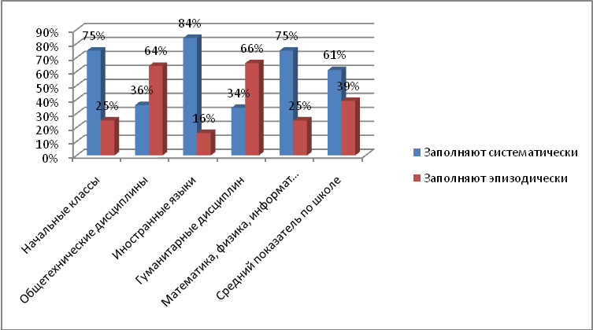  С 60% родителей проведены инструктажи по работе с электронным журналом.  Педагогами МО была проведена апробация загрузки календарно-тематического планирования на 4 четверть. Столкнулись с трудностью корректировки КТП, в связи с болезнью учителя. | Не своевременно заполняется электронный журнал.  Низкий % родителей, пользующихся электронным журналом | Провести всех родителей инструктажи по пользованию электронным журналом  Установить единый день для заполнения электронных журналов.  Ввести персональный контроль за заполнением электронного журнала.
Продолжить реализацию дорожной карты образовательной программы по направлениям, обеспечивающим качество образования. | Всеми МО в соответствии с комплексно-целевой программой работы школы составлены планы работы МО на 2015-2016 учебный год. В планы работ включен ряд мероприятий работы методического объединения в соответствии с поставленными планами: заседания МО, методические недели, круглые столы.  В 1-х и 5-х классах проведён ряд мероприятий по организации адаптационного: открытые уроки, изучение социального паспорта, изучение здоровья обучающихся, психолого-педагогическая диагностика, организация досуга, занятость дополни тельном образовании, участие в совещании при директоре.  Проведены мероприятия в рамках комплексно-организационного контроля сформированности качеств выпускника начального общего образования: открытые уроки, психолого-педагогическая диагностика, заседания методических объединений, проведение открытых уроков учителями – предметниками в рамках преемственности, участие в совещании при директоре. | Слабая продуктивность и эффективность методической работы.  Не осуществляется контроль за продуктивностью и эффективностью методической работы | Осуществить переход на проектное планирование индивидуальной методической работы. Корректировать подход к контролю за продуктивностью и эффективностью методической работы.
Диагностировать качество результатов, процесса и управления в соответствии с разработанными критериями. | На конец 2015-2016 учебного года численность учащихся составила 648 человек (на 48 человек больше, чем в прошлом году), средняя наполняемость класса – 24 учащихся.  По итогам года успеваемость составила 99,9% (1 учащийся 10а класса имел академическую задолженность-выбыл).  100% выпускников 11а класса прошли государственную итоговую аттестацию и получили аттестат о среднем общем образовании.  По результатам государственной итоговой аттестации два выпускника 9а класса получили аттестат с отличием (Александров Владимир, Несговорова Наталия).  Не прошли государственную итоговую аттестацию 4 выпускника 9б класса. Из них получили неудовлетворительный результат по двум обязательным предметам 1 человек, по одному предмету (математика) – 3 человека.  На «4» и «5» учатся:  Начальное общее образование- 112человек, из них «отличников» 23 человека, что в целом составляет 55,6 % (на 7,6% больше, чем в прошлом году)  Основное общее образование – 93человека, из них «отличников» - 12 человек, всего 31% 26%, что на 5% выше результатов 2015-2016 учебного года.  Среднее общее образование – 14 человек, на отлично – нет, всего 29% (на 2% выше результатов прошлого года).  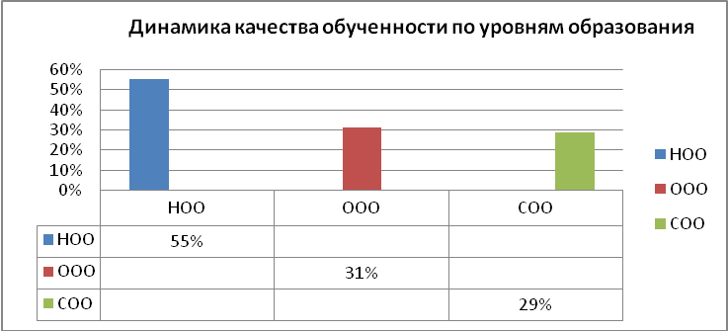  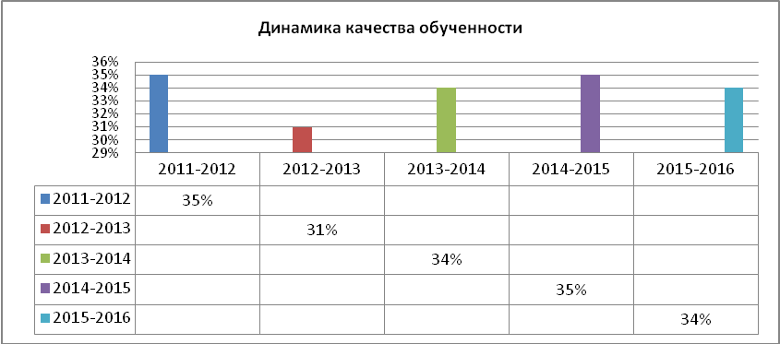  Качество обученности по итогам года в целом по школе составило 34% против 35% в 2014-2015 учебном году (на 1% ниже). Вместе с тем, число учащихся, имеющих одну «3», уменьшилось на 2,4% и составило 5% - 28 человек.  Степень обученности в среднем по школе составила 0,68(выше уровня 2014-2015 года на 0,03), что относится по В.Ф. Симонову к среднему уровню. При этом в начальной школе – 0,73 (высокая), в основной школе – 0,64, в средней школе – 0,66.  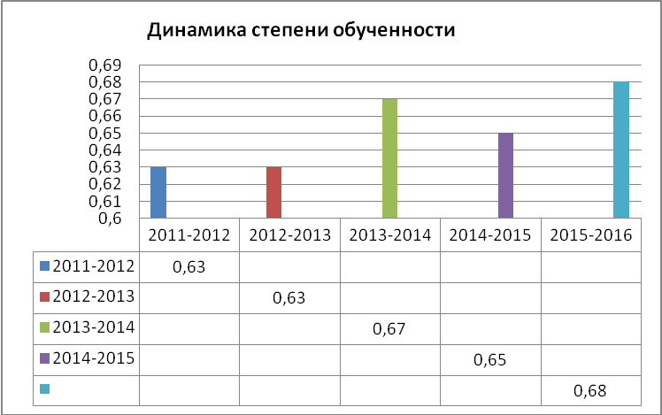  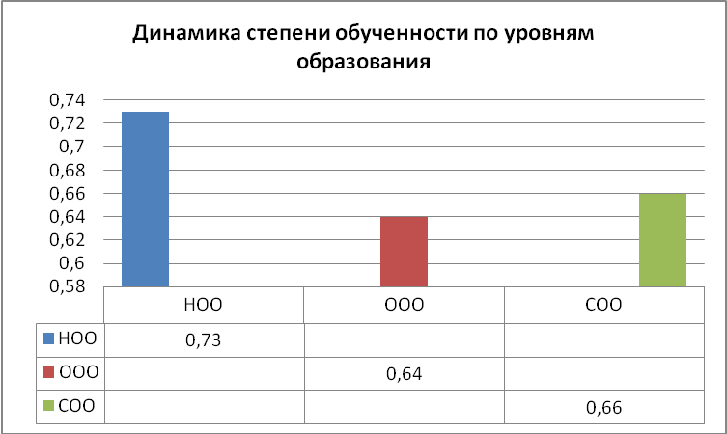  В течение 2015-2016 учебного года проводились процедуры мониторинга как внутренние (в соответствие с программой мониторинга) так и внешние (ВПР, регионального мониторинга оценки качества образования). Внутренний мониторинг обученности учащихся проводится на основе результатов мониторинговых контрольных работ по предметам учебного плана.  Обученность учащихся по предметам учебного плана  по результатам мониторинговых контрольных работ в динамике за три года.  Мониторинговые контрольные работы (МКР) по предметам учебного плана во2-11 классах проводились с 15 апреля по 15 мая по текстам контрольно-оценочных материалов, составленных и согласованных на методических объединениях. Контрольный работы по технологии не проводились по причине болезни учителя.  Анализ результатов проводится по трем параметрам: средний балл, качество обученности, степень обученности в динамике.  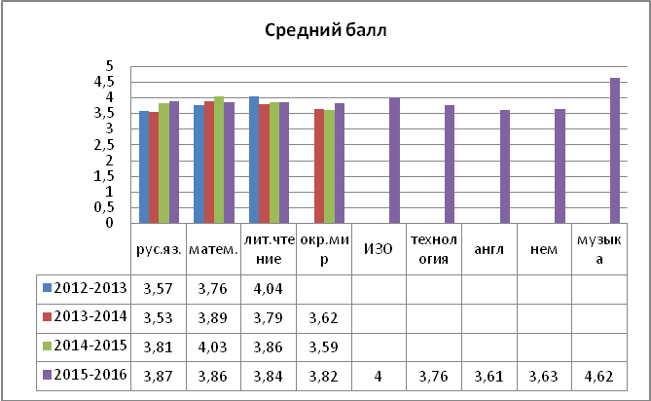  Средние баллы в начальной школе повысились по предметам «Русский язык» и «Окружающий мир», незначительно снизились по математике и литературному чтению. В систему мониторинга вошли и другие предметы: иностранные языки, музыка, ИЗО, технология. Результаты МКР по иностранным языкам ниже, чем по другим предметам.  Средний балл по предметам по основному и среднему образованию – 3,47.  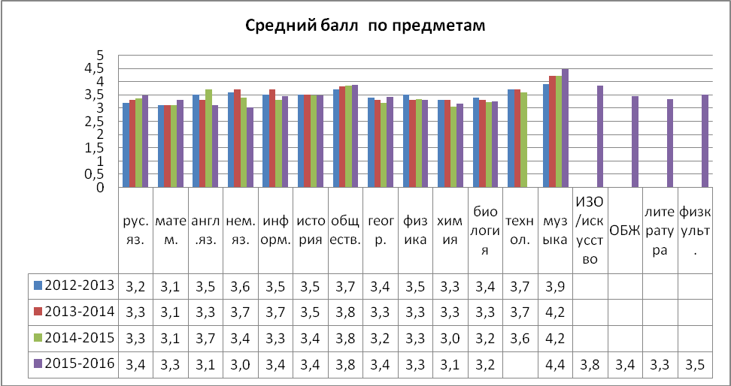  Средний балл выше, чем в 2015 году, по всем предметам, кроме иностранных языков –русский язык, математика, информатика, история, обществознание, география, химия, биология, музыка.  Снизились результаты по сравнению с 2015 годом – английский язык (3,7-3,1) и немецкий язык (3,4-3,01).  Низкие результаты по химии (3,16)  В динамике за четыре года стабильный рост результатов наблюдается по русскому языку и обществознанию (предметы профильной направленности на уровне среднего общего образования).  Качество обученности учащихся начальной школы по результатам МКР от 90,66 по музыке до 36,21 по немецкому языку. По сравнению с прошлым годом значительно повысилось качество результатов МКР по предмету «Окружающий мир» - почти на 10%, по русскому языку на 1,1% .  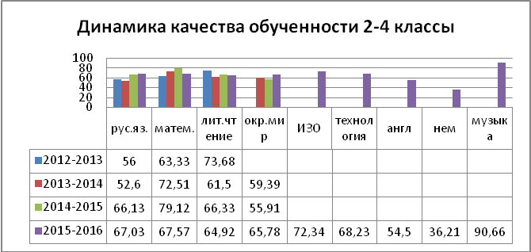  Средний показатель качества обученности по предметам в 5-11 классах –43%.  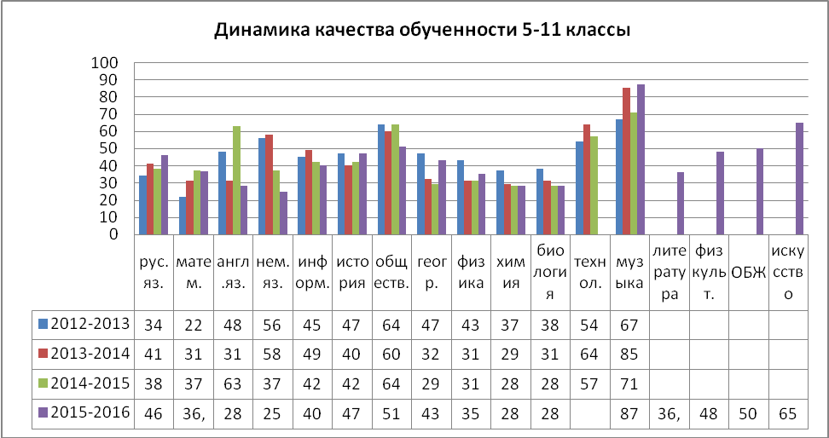  Повысились показатели – русский язык, история, география, физика, музыка.  По показателю «Степень обученности» в начальной школе наблюдается положительная динамика по предметам «Окружающий мир» и «Русский язык», стабильные результаты по предмету «Литературное чтение», снижение - по математике (на 0,7).  По иностранным языкам степень обученности ниже, чем по остальным предметам.  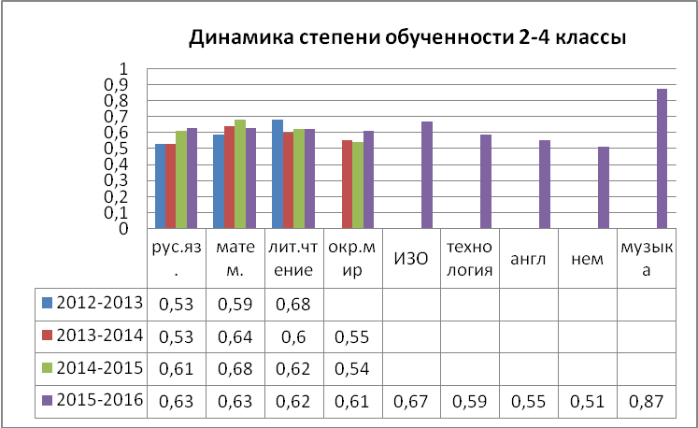  В 5-11 классе средняя степень обученности - 0,5 (не изменилась по сравнению с 2015 годом)  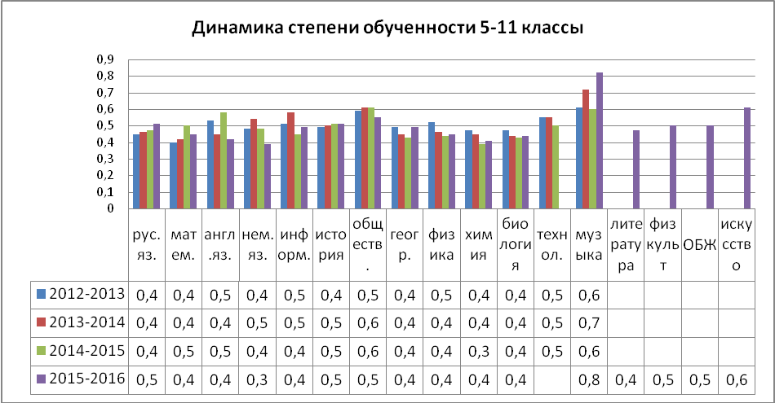  Достигли среднего показателя по школе и выше – русский язык, история, обществознание, музыка, физическая культура, ОБЖ.  Выше прошлого года – русский язык, информатика, география, физика, химия, биология, музыка.  Сравнительный анализ внешнего мониторинга  за 2014-2015 уч. год и 2015-2016 уч. год.  Сравнительный анализ Итоговой комплексной работы в 1-х классах  за 2014-2015 и 2015-2016 учебные годы.  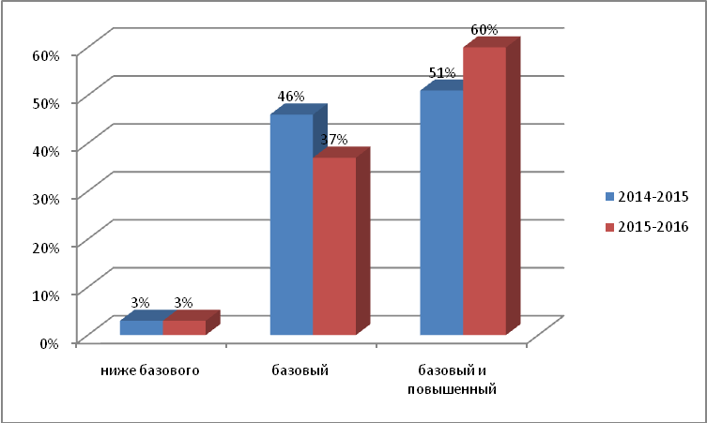  Сравнительный анализ результатов с предыдущим учебным годом показывает положительную динамику числа обучающихся 1-х классов, справившихся с базовым и повышенным уровнем.  Сравнительный анализ по уровню сформированности умений в 1-х классах  за 2014-2015 и 2015-2016 учебные годы  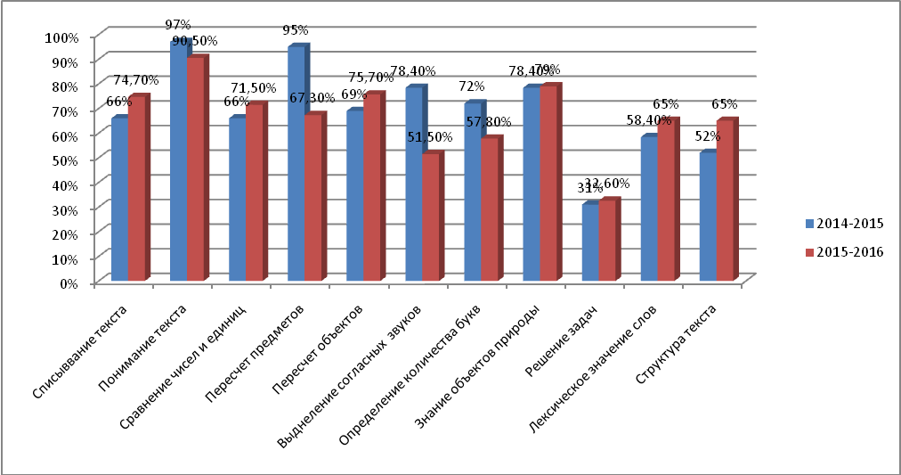  Диаграмма демонстрирует положительную динамику сформированности умений списывать текст, сравненивать и пересчитывать объекты, решать протсые задачи; знание объектов природы, лексического значения слов, структуры текста.  Но наблюдается и снижение умений на понимание текста, выделение звуков и определение количества букв в слове.  Анализ выполнения Всероссийских проверочных работ в 4-х классах  за 2014-2015 учебный год.  Уровень обученности  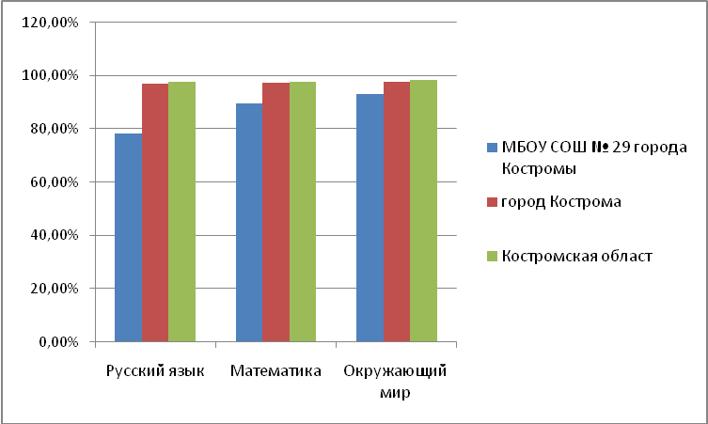  Качество обученности  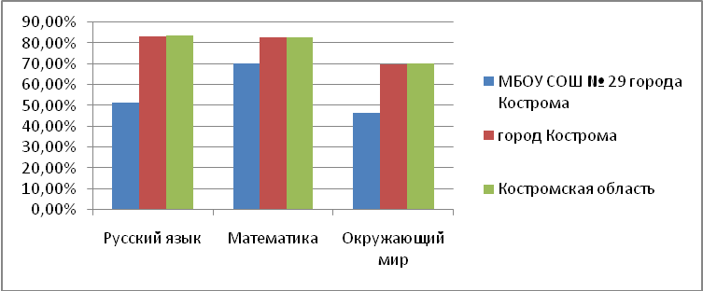  Из диаграмм видно что на уровне города и области результаты Всероссийских проверочных работ значительно ниже. При выполнении ВПР у обучающихся вызвали затруднения задания следующего характера:  По математике:  - Умение изображать геометрические фигуры;  - Умение решать текстовые задачи в 3-4 действия;  - Овладение основами логического и алгоритмического мышления;  - Умение интерпретировать информацию, полученную при проведении несложных исследований.  По русскому языку:  - Умение писать под диктовку тексты в соответствии с изученными правилами правописания, проверять предложенный текст, находить и исправлять орфографические ошибки;  - умение характеризовать звуки русского языка;  - умение делить тексты на смысловые части, составлять план текста;  - определять значение слова по тексту;  - умение подбирать синонимы для устранения повторов в тексте;  - Умение соблюдать при письме изученные орфографические и пунктуационные нормы.  По окружающему миру:  - Освоение элементарных правил нравственного поведения в мире природы и людей; использование знаково-символических средств представления информации для создания моделей изучаемых объектов и процессов; осознанно строить речевое высказывание в соответствии с задачами коммуникации. использовать знаковосимволические средства, в том числе модели, для решения задач;  - готовность излагать свое мнение и аргументировать свою точку зрения; осознанно строить речевое высказывание в соответствии с задачами коммуникации.  Анализ результатов МКР за 2015-2016 учебный год позволяет сделать следующие выводы:  - Средние показатели по школе стабильные или имеют положительную динамику по всем параметрам по большей части предметов на всех уровня образования.  - Наблюдается положительная динамика средних баллов и степени обученности по предметам обязательной итоговой аттестации – русскому языку и математике, в начальной школе – по русскому языку и «Окружающий мир».  - Результаты по предметам естественно-научного цикла выросли по сравнению с прошлым годом, в том числе и в начальной школе – по предмету «Окружающий мир».  - Значительно снизились показатели по всем параметрам по иностранным языкам.  Показатели оценки достижений предметных результатов по итогам государственной итоговой аттестации обучающихся 9-х классов.  В 2015-2016 учебном году 53 выпускника 9-х классов (100%) были допущены к ГИА.Из них успешно прошли государственную итоговую аттестацию и получили аттестат об основном общем образовании 49 человек – 92,5%. 4 человека не прошли ГИА.  Выпускники сдавали два обязательных экзамена (русский язык и математика) и два по выбору. В качестве экзаменов по выбору 46 человек сдавали обществознание, 19-географию,11 – биологию, 9-химию, 8- физику, 6-историю,2-литературу и информатику, 1-английский язык.  По обязательным предметам (русский язык, математика) средняя отметка выше, чем в прошлом году. По всем предметам государственной итоговой аттестации наблюдается снижение тестового балла по сравнению с 2015 годом, кроме математики.  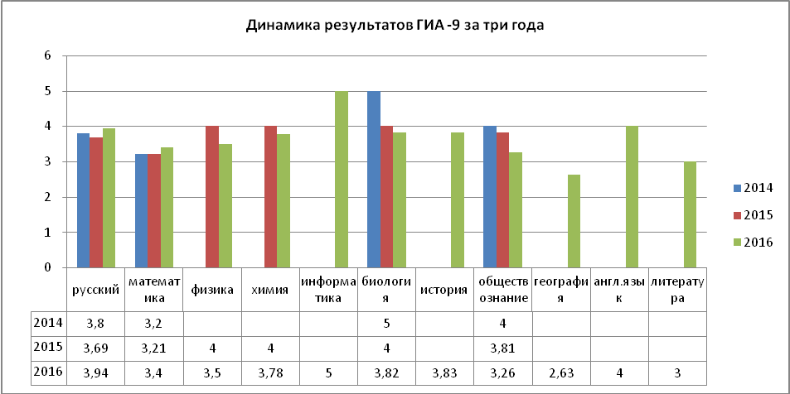  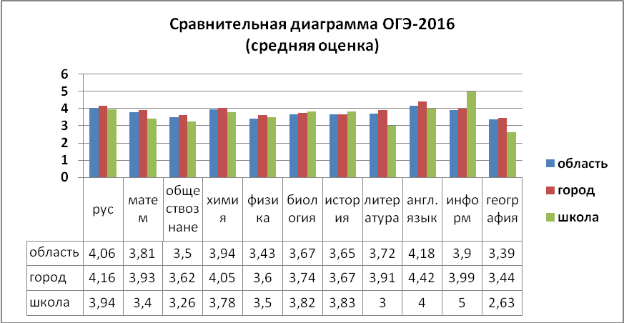  Показатели оценки достижений предметных результатов по итогам ЕГЭ  В 2015 году государственную итоговую аттестацию в форме ЕГЭ проходили 25 учащихся 11а класса, 100% выпускников получили аттестаты о среднем общем образовании.  Из числа предметов по выбору учащиеся сдавали:  - Обществознание – 13 чел.(52%)  - Историю – 6 чел.(24%)  - Физику – 5 чел.(20%)  - Химию – 5 чел.(20%)  - Биологию – 9 чел. (36%)  - Литература – 1 чел.(4%)  - Информатику – 2 чел. (8%)  - Английский язык – 1 чел.(4%)  Неудовлетворительные результаты: по математике (профильный уровень) 2 чел. – учитель Мамедова С.Б., по биологии 1 чел.-учитель Наумкина Ю.В., по химии 1 чел.-учитель Борисова С.А.  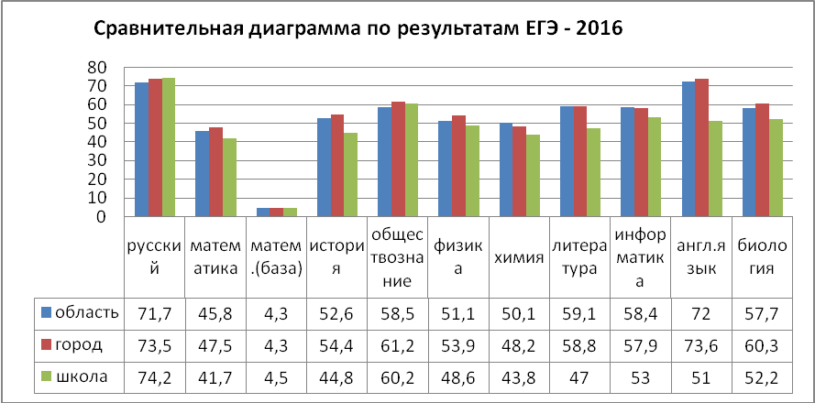  По сравнению с прошлым годом наблюдается положительная динамика результатов по русскому языку (учитель Семенова С.Л.), математике базовой и профильной (учитель Мамедова С.Б.), обществознанию (учитель Сергеева Н.В.). По остальным предметам результаты значительно ниже, чем в прошлом году.  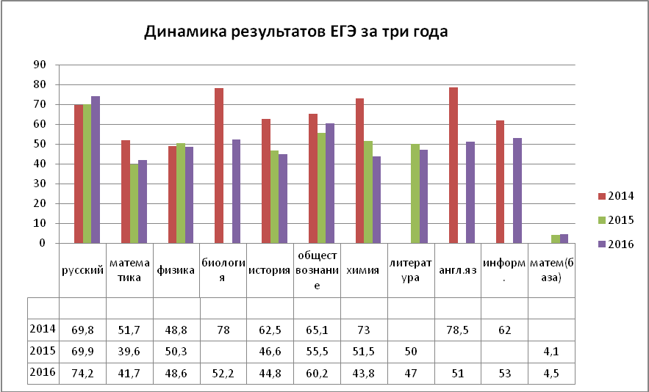 | Разные подходы к оцениванию в к/р внутреннего и внешнего мониторинга  Снизилось качество обученности математике на 11,6% и литературному чтению на 1,4%  Снизилось качество обученности по сравнению с прошлым годом по части предметов- английский язык(значительно), немецкий язык, информатика, обществознание.  Снизилась степень обученности по сравнению с прошлым годом: математика, английский язык, немецкий язык, обществознание.  Не сформирована система диагностики УУД на уровне ООО.  Низкие результаты ВПР на уровне НОО.  По всем предметам средний тестовый балл школы ниже, чем средний по городу и области, кроме биологии, истории и информатики.  Следует отметить низкий уровень подготовки выпускников по обществознанию и географии.  По всем предметам, кроме русского языка и математики (базовый уровень), результаты школы ниже, чем в среднем по городу и области. Средний балл по школе – 44,5 | Разработать единые критерии в системе оценивания мониторинговых работ на каждом уровне образования в школе.  Включить в педагогическое портфолио самоанализ методической работы на основе результатов обучения.  Осуществлять контроль за ликвидацией пробелов по итогам МКР  Продумать оптимальные варианты организации мониторинга УУД на уровне ООО.  Определить порядок организации визуального информирования о результатах, ходе и итогах образовательного процесса  Осуществлять контроль за ликвидацией пробелов по итогам МКР и ВПР.  Включать в уроки задания по отработке умений, вызвавших наибольшие трудности в МКР и ВПР.
Регулярное участие Управляющего совета в оценке качества образования. | За 2015 – 2016 учебный год состоялось 7 заседаний Управляющего совета в соответствии с планом работы.  Управляющий совет принимал активное участие в Общешкольных родительских собраниях, организации и контроле питания в школе, приняли участие в согласовании ремонтных работ и предоставлении необходимой финансовой поддержки. |  | Обеспечить практику участия Управляющего совета в процедурах оценки качества образования.
2 направление: Формирование содержания образования и воспитания, обеспечивающего развитие обучающихся
1. Обеспечить реализацию алгоритма формирования содержания и сопровождения индивидуальных, групповых образовательных маршрутов | Реализация индивидуальных образовательных маршрутов осуществляется во внеурочной деятельности в рамках проекта «Школа развития».  Наумкиной Ю. В., учителем биологии, разработаны и реализуются Индивидуальные образовательные маршруты в рамках реализации программы «Одаренные дети».  Работа с Портфолио.  Работа с Портфолио ведется в школе не системно, педагоги формируют Портфолио по разному, педагоги не ориентируются на ЛНА школы по формированию содержания Портфолио.  Диаграмма: Доля классных руководителей, эффективно работающих с Портфолио.  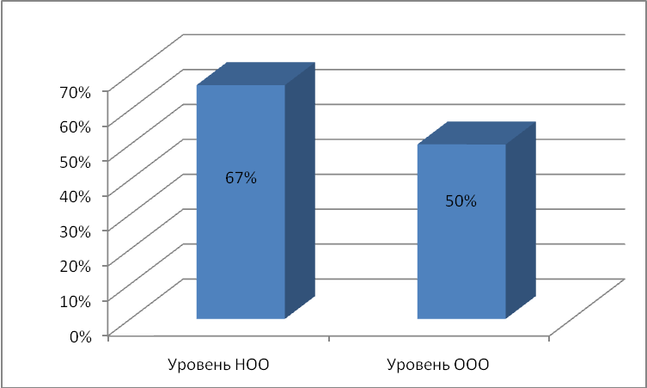  На школьный форум «Наши достижения» представлено – 25 Портфолио учащихся НОО (1а, 1б, 1г, 2в, 3а, 4а)  Призёры: 8 Портфолио  Работа по направлению «Дети с ОВЗ».  В 2015 – 2016 учебном году для обучающихся с ОВЗ были организованы дополнительные развивающие занятия с педагогом-психологом, педагогом-дефектологом, учителем-логопедом.  Для каждого обучающего в соответствии с рекомендациями городского ПМПК была разработаны Индивидуальные программы коррекционно – развивающей работы. На каждого ученика заведена Карта сопровождения развития ребенка, в которой специалисты фиксировали промежуточные результаты динамики развития ребенка по полугодиям.  Для учителей и родителей были организованы еженедельные консультации по средам по вопросам единых подходом организации учебного процесса в школе и дома.  В соответствии с планом работы школы педагоги начальных классов, работающие с детьми с ОВЗ прошли курсовую подготовку:  - «Организация образовательного процесса для детей с ОВЗ в условиях обновления образования» - 1 человек (Рыбин С. Ю.);  - «Организация обучения и психолого-педагогического сопровождения детей с РАС и с синдромом Дауна» - 3 человека (Закациоло В.Д., Бойцова К.Ю., Нечётная М.А.)  В феврале 2016 года педагоги начальных классов представляли педагогическому сообществу опыт работы с детьми с ОВЗ. Смирнова А.Ю., Алярова Л.Ю., Рыбин С.Ю. провели открытые занятия в рамках семинара «Организация коррекционно-развивающей работы с детьми с ОВЗ обусловленными ЗПР». | Низкий процент работы обучающихся с Портфолио как папкой фиксации планируемого результата.  Не используется, как нормативный, имеющийся передовой опыт  сопровождения высокомотивированного ребенка. Сопровождение осуществляется не всеми классными руководителями | Определить единый алгоритм работы с Портфолио как инструментом фиксации планируемого результата.  Разработать единый универсальный маршрутный лист сопровождения высокомотивированного обучающегося педагогом и классным руководителем.  Накапливать и обобщать опыт образовательной работы педагогов с детьми с ОВЗ
2. Применять проектно – исследовательскую деятельность, как средство формирования ключевых компетентностей обучающихся | В 2015-2016 учебном году педагогами составлены планы проектной деятельности на учебный год. Проектно-исследовательская деятельность реализуется на уровне класса при организации урочной и внеурочной работы.  Диаграмма: Количество участников проектно-исследовательской деятельности (чел.)  Диаграмма: Выбор предметных областей (%).  Но работа в данном направлении методическими объединениями реализована не в полном объеме:  Диаграмма: Доля педагогов, реализующих проектно-исследовательскую деятельность в школе.  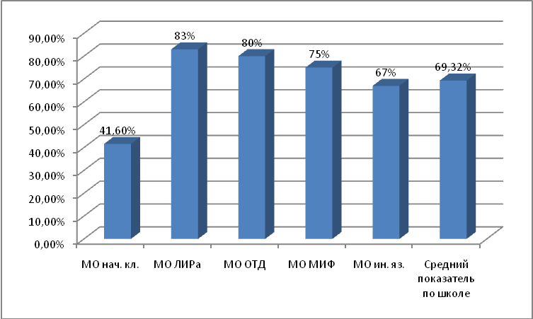 | Проектно-исследовательская деятельность организуется на уровне класса, но не реализуется через участие в муниципальных и региональных конкурсах.  Отсутствие комплексного подхода к сопровождению учащихся руководителями проектов.  Отсутствие развития межпредметной проектной деятельности, развития социальных проектов в воспитательной системе школы и класса | Осуществить запуск системы конкурса проектов по предметам, по направлениям.  Формировать банк проектов - участников конкурсов на более высоком уровне.
3. Осуществить запуск программ воспитания классных коллективов в соответствии с Программой воспитания и социализации | В 2015-2016 учебном году продолжается реализация «Программы воспитания и социализации», которая вступила в силу в 2013-2014 учебном году.  Диаграмма: Доля учителей, разработавших программу по воспитанию.  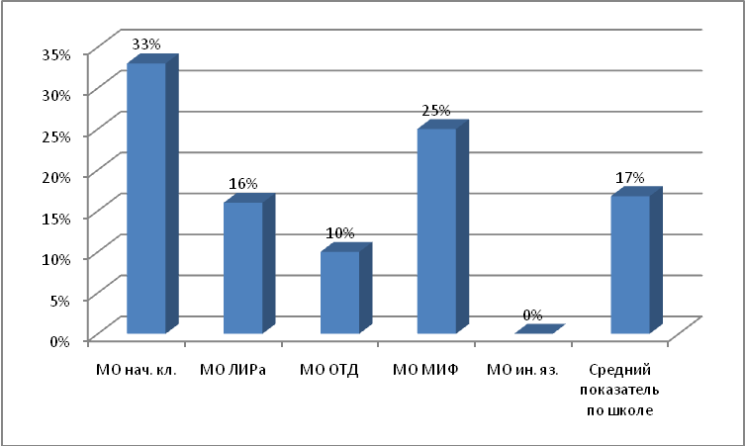  Достижение планируемого результата программы воспитания и социализации обучающихся осуществляется в школе через системную работу в области предметного обучения, дополнительного образования, внеурочной и внеучебной творческой деятельности.  Исходя из этого, построена вся концепция воспитательной системы школы, направленной на развитие ребенка.  Для осуществления этой цели стояли следующие задачи воспитательной работы:  - Развивать школьные традиции, создавая благоприятные условия для развития личности учащегося.  - Способствовать развитию самостоятельности, инициативы, ответственности, умения работать в коллективе, развитие ученического самоуправления.  - Привлекать детей к участию экскурсионно-краеведческой работе, вовлекать учащихся в различные виды творческой деятельности.  - Развивать и совершенствовать навыки по формированию ЗОЖ и негативного отношения к вредным и пагубным привычкам.  - Максимально вовлекать родителей в жизнь школы.  Исходя из целей и задач воспитательной работы школы, определены основные направления воспитательной деятельности школы:  - Духовно-нравственное;  - Общекультурное;  - Социальное;  - Спортивно-оздоровительное;  Важнейшей составляющей воспитательной системы школы являются объединения дополнительного образования через форму кружковой работы. Главной целью которого является создание условий для творческого индивидуального самовыражения, воспитанию учащихся в духе созидания. Системная работа в кружках позволяет подготовить детей к участию в школьных, городских и областных конкурсах, мероприятиях. В школьных кружках создаются благоприятные условия для развития интересов и способностей любого ученика. Творческие коллективы являются активными и постоянными участниками всех творческих мероприятий и проектов школы.  Квалификационная категория педагогов дополнительного образования (чел.)  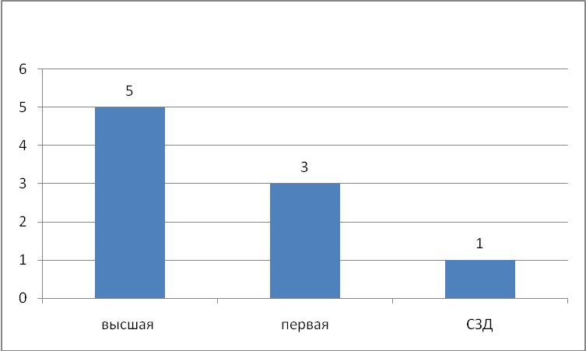  У каждого педагога разработана программа дополнительного образования, которая реализуются на протяжении всего года. Охват учащихся занятых в кружках школы всегда превышает 50% от общего количества учащихся.  Количество кружков и охват детей по годам.  Стабильно работали и показали хорошие результаты на городских и областных конкурсах вокальная студия «Россияночка» (рук-ль М.Б. Лебедева), театральная студия «Новатор» (рук-ль О.Ю. Давыдова), отряд ЮИД «Скороход» (рук-ль И.Н. Скороспелова) несколько лет подряд самые активные участники отряда отдыхают во Всероссийском лагере «Артек» (ГОДА(школьная информационная газете «Перекресток» (рук-ль И.А. Скрябина) стала победителем на областном конкурсе школьных газет - Диплом 1 степени.  Большой воспитательный потенциал несут школьные традиции, которые представляют собой исторически культурное наследие, развивающиеся с учетом современной реальной жизни:  - День знаний – Урок мира;  - День пожилого человека;  - День учителя, день самоуправления;  - Лень матери;  - День лицея;  - Конкурс нетрадиционной моды «Подиум – Арт»;  - Дни воинской славы и памятные мероприятия;  - Новогодние мероприятия;  - Праздничные концерты к знаменательным датам и событиям;  - Тематические мероприятия.  В этом учебном году С.Ю. Свешников организовал клуб интересных встреч «СЮРПРИЗ» (Сергей Юрьевич приглашает зрителей) и я надеюсь, что это тоже станет доброй школьной традицией.  В течении года творческие коллективы осуществляли шефскую помощь в организации досуга ветеранов в Центре Социальной защиты населения № 2 по ул.Депутатской 23, а так же перед ветеранами школы и микрорайона к знаменательным датам.  Организация досуга в микрорайоне.  В течение года согласно плану воспитательной работы в школе проходили общешкольные праздники, концерты, спортивные соревнования, конкурсы. Школа принимает участие в жизни области и города.  Достижения школы за 2015-2016 учебный год  Муниципальный уровень:  Региональный уровень  Были подготовлены и проведены следующие мероприятия: «Всероссийская Волна Здоровья» сентябрь, «Посвящение в первоклассники», «Посвящение в пятиклассники», конкурс чтецов, посвященный творчеству С. Есенину «Певец страны березового ситца», праздничный концерт ко Дню Матери, «Всемирный день здоровья» 7 апреля, «Уроки олимпийского движения» с участием студентов ФФК, масленица.  Проведены маршрутные игры, беседы, викторины для начальной школы «Космическое путешествие», приуроченное к 55-летию полета человека в космос, «Безопасность на дороге» организатором и активным участником являются юные инспектора движения «Скороход» 8а класс рук. Скороспелова И.Н.  В формировании и развитии личности учащихся ведущую роль школа отводит гражданско-патриотическому и духовно - нравственному воспитанию. Работа продолжала строится в соответствии с Юбилейным марафоном «Этих дней не смолкнет слава». В течение года воспитательной службой была проделана работа по этому направлению:  - общешкольные тематические линейки, посвященные важным события и датам, таким как «Жертвы Беслана», «Битва под Москвой», «Блокада Ленинграда», «Сталинградская битва», «Узники лагерей».  Традицией стало возложение цветов к мемориальной доске ученику школы, поэту - моренисту А. Лебедеву В этом году 3 «б» класс совместно с ветеранами ВОВ участвовали в Вахте Памяти и возложили цветы к мемориальной доске А.М. Василевского.  Традиционно проходят в нашей школе военно-патриотический месячник, мероприятия ко Дню Победы. В эти дни состоялся праздничный концерт «Смотр строя и песни», выход с концертом в социальную защиту населения, ТОС, поздравление ветеранов, возложение цветов к вечному огню. Таким образом, все мероприятия были проведены в полном объеме.  В становлении личности учащихся большую роль отводится общекультурному воспитанию. Это направление реализуется в следующих мероприятиях: участие в конкурсах различных уровней: работа кружков, клубов и творческих объединений. Выходы в театры города, кинотеатры, планетарий, цирк, Организованы экскурсии, концертные программы, традиционные праздники и общешкольные дела.  В течение учебного года были сохранены главные традиции школы. К ним относятся, концерт посвященный Дню пожилого человека, новогодние праздники, мероприятия ко Дню Матери. Широкая масленица, в этом году участвовали 1-8 классы, прощай начальная школа, последние звонки. С целью закрепления основ правил дорожного движения для учащихся проводились уроки безопасности, различные конкурсы по ПДД.  В продолжил работу отряд ЮИД «Скороход» с целью воспитания, гражданственности, высокой общей культуры, который на протяжении многих лет занимает призовые места и этот год не исключение.  Второй год подряд проходит акция «Добра и милосердия» под девизом: «Милосердие – вот наш девиз, доброты ничего нет добрее, Без нее так безрадостна жизнь», где активное участие принимают учащиеся 8 класса. 3 декабря декада инвалида, второй год подряд учащиеся школы организуют встречи, концерты (интернат слабовидящих детей, благотворительная организация «Белый дельфин»).  Традиционными стали в школе предметные недели, в рамках которых учителя используют различные формы внеурочной деятельности, предметные олимпиады, конкурсы, викторины, выпуск газет. Все общешкольные, классные мероприятия прошли в полном объеме.  Не в стороне остается и работа спортивно-оздоровительного направления воспитательной деятельности. Много внимания уделяется спорту. В этом году спортсмены школы активно участвовали в школьных, городских, областных и всероссийских спортивных мероприятиях. Учащиеся школы принимали активное участие в городской спартакиаде по легкой атлетики, лыжным гонкам, волейболу, в осеннем легкоатлетическом кроссе на призы губернатора Костромской Области, во всероссийском спортивном мероприятии «Лыжня России», эстафете «Северная правда». В области спортивной деятельности инновационным направлением являлась сдача ГТО. Привлекая учащихся к занятиям в спортивных секциях, учителя физкультуры способствуют повышению интереса к спортивной внеклассной работе. спортивных достижениях. На базе школы организована работа спортивных секций.  Социальные партнеры.  На протяжении нескольких лет в школе сложилась системная работа с социальными партнерами по всем направлениям воспитательной работы, которая постоянно расширяется за счет привлечения к сотрудничеству новых учреждений и организаций. В их числе учреждения культуры, спортивные школы, учреждения дополнительного образования, высшие учебные заведения.  Профилактическое, психологическое, правовое, социальное и духовно-нравственное направление школе помогали осуществлять.  Анализ правонарушений за три года среди учащихся показывает увеличение правонарушений среди обучающихся и соответственно увеличилось количество подростков состоящих на учете в ПДН. Дети попадаются за кражу и за употребление спиртных напитков.  В реализации любого профилактического направления есть обязательный алгоритм действия.  - КДН, ПДН (план совместной работы).  - Органы опеки и попечительства ГорУО. Управление ФСКН России (план совместной работы);  - Духовно-просветительский центр «Кострома»;  - Центр социальной помощи семье и детям. Центр занятости населения. Центр социальной реабилитации несовершеннолетних;  - МИДЦ «ИнКоС». ГИБДД (план совместной работы);  - Центр временной изоляции н/л правонарушителей;  - Центр психотерапии и практической психологии;  - Областной наркологический диспансер;  - Общественный пункт охраны порядка;  - Муниципальный центр социальной поддержки населения.  Культурное, духовно-нравственное, эстетическое направление осуществляется в тесном сотрудничестве:  - Библиотеки: им.А. Гайдара, А.С. Пушкина:  - Пожарная каланча, музей-заповедник «Костромская слобода»;  - Детский «Морской центр»;  - Театр им. А.Н. Островского. Кукольный театр. Камерный театр им. Голодницкого. Филармония. КВЦ «Губернский». «Пале». Планетарий. Боулинг.  - ДЮСШ № 2, 4. ФФК.  - Музыкальные школы, художественные школы.  Профориентационное социальное направление осуществляется при содействии:  - КГУ им. Н.А. Некрасова. КТУ. Автотранспортный техникум. Энергетический техникум. Лесомеханический колледж. Костромское училище культуры;  - ЦДО «Академия», «Чуть». «Жемчужина», «Ипатьевская слобода».  Организация занятости учащихся в каникулярный период.  На высоком уровне организована работа оздоровительного учреждения с дневным пребыванием детей в летние период. В каникулярное время организована работа трудового отряда силами учащихся 8 – 10 классов, работа экологического отряда по уборке города 7 – 9 классы, отработка учащихся 5-8 классов на пришкольном участке, организована 5 –ая летняя четверть (по отдельному плану). Положительным результатом является то, что занятость детей в каникулы составляет 70%.  Достижения учащихся принимавших участие в конкурсах 2015-2016 уч. года.  Вывод:  В основе воспитательной работы школы лежит совместная творческая деятельность детей и взрослых по основным направлениям  Если мы говорим о системе воспитательной работы, то все наши дела мы должны объединить в одно целое. Нужна идея, стержень. Все мероприятия должны быть подчинены единой воспитательной цели.  В этот год школа вошла во Всероссийский проект «Тетрадь дружбы». Наши ученики принимали участие в номинациях проекта. По итогам участия 7 Всероссийского слета участников «Тетрадь дружбы», на котором было принято решение о создании детской молодежной организации. | Мероприятия носят традиционный характер, проводятся на протяжении нескольких лет, нет разнообразий форм.  Накопленный опыт не систематизирован и не обобщен. | Возобновить работу МО классных руководителей.  Включить в ВШК контроль программ годичных воспитания
  Учебный год | Количество кружков  (в т. ч.предметные курсы) | Количество детей | % охвата
  2013-2014 | 23 | 470 | 81%
  2014-2015 | 23 | 486 | 86%
  2015-2016 | 31 | 447 | 69%
  Коллективы | 2013-2014 | 2014-2015 | 2015-2016
  Вокальный ансамбль «Россияночка» | Диплом 2 степени | Диплом 2 степени | Диплом 2  степени
  Театральная студия «Новатор» | Диплом 1 степени | Диплом 1 степени | Диплом 1  степени
  Отряд ЮИД «Скороход» | Диплом 1 степени | Диплом 1 степени | Диплом 1  степени
  Информационная школьная газета «Перекресток» | Диплом 2 степени | Диплом 2 степени | Диплом 1  степени
   | Мероприятия | Участники | 2013-2014 | 2014-2015 | 2015-2016
  Социальная защита населения | День пожилого человека, День Матери, 8 Марта, 9 Мая. | Творческие коллективы | 35 чел | 40 чел | 45 чел
  Д/ С № 5 | Театральная постановка «Восточная сказка».  Детский телефон доверия.  Музыкальная постановка в стихах «Бармалей».  ПДД «Мы юные пешеходы» | Театр – студия «Новатор»  Отряд ЮИД «Скороход» | 25 чел  5 чел | 10 чел  20 чел | 30 чел  25 чел
  ТОС пр. Текстильщиков | «Течет река» к 9 Мая | Творческие коллективы | 20 чел | 25 чел | --
  № | Конкурс | Результат | Руководитель
  1 | Конкурс педагогического мастерства 2016 в номинации «Лучшее методическое объединение». Методическое объединение учителей гуманитарных дисциплин «ЛИРа» | Диплом 1 степени | Свешников С.Ю.
  2 | 18-й открытый городской фестиваль патриотической песни «Пока горит свеча», посвященный Дню защитника Отечества». Хоровой коллектив «Россияночка» | Диплом 3 степени | Лебедева М.Б
  3 | Муниципальный этап Всероссийского фестиваля школьных хоров «Поют дети России» в номинации «Академическое хоровое пение». Хор «Россияночка» | Лауреат 2 степени | Лебедева М.Б.
  4 | Городской конкурс на лучшую web- страницу по патриотическому воспитанию в номинации «Общеобразовательные организации» | Диплом 3 степени | Смирнова А.Ю.  Скрябина Е.А.
  5 | Городские соревнования «Школа безопасности» | Диплом за участие | Пургин А.В.
  6 | Муниципальный этап областного открытого фестиваля «Вифлеемская звезда» в номинации «Художественное чтение и театральное искусство». Театральный коллектив. | Диплом 1 степени | Давыдова О.Ю.
  7 | Городской турнир по математике «Математические бои». Команда СОШ 29 | Диплом за 2 место | Волкова К.Н.
  8 | Городской военно-спортивный фестиваль «Юный Патриот». Команда «Бригада» | Диплом за участие | Пургин А.В.
  9 | Городской военно-спортивный фестиваль «Юный патриот» в турнире по лазертагу. Команда «Бригада» | Диплом 3 степени | Пургин А.В.
  10 | Интеллектуально-творческая игра «Олимпийское наследие Сочи», в рамках университетской субботы КГУ им. Некрасова. Команда «Комета» | Грамота за 2 место | Пургин А.В.
  11 | Муниципальный этап открытого публичного Всероссийского конкурса на лучшую общеобразовательную организацию, развивающую физическую культуру и спорт «Олимпиада начинается в школе» | Диплом 2 степени | Пургин А.В.
  № | Конкурс | Результат | Руководитель
  1 | Детско-ветеранское объединение «Сыны Отечества» в номинации «Лучшая социальная акция добровольческого отряда областного онлайн – конкурса «Нас знают!» | Диплом 1 степени | Сергеева Н.В.
  2 | Областной конкурс юных журналистов «Прошу слова -2016» в номинации «Лучшая газета» | Диплом 1 степени | Скрябина Е.А.
  3 | XI Областной открытый фестиваль-конкурс «Вифлеемская звезда» в номинации «Художественное слово и театральное искусство». Театральный коллектив «Новаторы» | Диплом 3 степени | Давыдова О.Ю.
  4 | VIII Областной фестиваль – конкурс снежно-ледовых скульптур «Кострома – зимняя сказка» | Диплом участника | Харебова Н.Р.
  5 | VIII Областной фестиваль – конкурс снежно-ледовых скульптур «Кострома – зимняя сказка». | Специальный приз Памяти Владимира Клиентова | Харебова Н.Р.
  6 | Областной конкурс художественной самодеятельности «Я люблю ГАИ», приуроченный к 80-летию службы ГАИ – ГИБДД. Отряд «ЮИД» в номинации «Художественное слово» | Диплом за активное участие | Скороспелова И.Н.
   | 2013-2014 | 2014-2015 | 2015-2016
  Совершено преступлений | - | - | 1
  Совершено правонарушений | 2 | 1 | 4
  Состоят на учете в ПДН ФО | 1 | 2 | 6
  Состоят на внутришкольном учете | 5 | 2 | 1
  Социально-неблагополучные семьи | 5 | 4 | 5
  Заслушано учащихся на КДН | 8 | 2 | 6
  Заслушано на профсовете. | 37 | 33 | 25
  Форма | 2014 | 2015 | 2016
  Количество детей в ОУ. | 575 чел. | 600 чел. | 648 чел.
  Летнее оздоровительное учреждение с дневным пребыванием детей | 120 чел. | 110 чел. | 128 чел.
  Трудовая бригада | 12 чел. | 10 чел. | 15 чел.
  Экологический отряд (при «Пале») | 10 чел. | 10 чел. | 10 чел.
  Пришкольный участок | 165 чел. | 180 чел. | 110 чел.
  Экологический отряд (молодежный центр «Пале») | 10 чел. | 15 чел. | 10 чел.
  Кружки, творческие объединения в городе | 82 чел. | 55 чел. | 85 чел.
  Летняя пятая четверть | - | - | 100 чел.
  Итого занято | 409 чел. | 380 чел. | 448 чел.
  % занятости | 71% | 63% | 70%
  №/пп | ФИО учащегося | кл. | конкурс | руководитель | результат
  Всероссийский уровень
  1 | Набатов Никита | 8б | Всероссийский творческий конкурс «Рассударики». Номинация «Детские исследовательские научные работы, проекты» | Свешников С.Ю. | Диплом 3 степени
  2 | Набатов Никита | 8б | Общероссийский конкурс «Литературный краевед» в рамках программы «Тетрадка дружбы» | Яблокова М.Г.  Свешников С.Ю.. | Диплом за победу
  3 | Круглов Петр и Набиев Сабир | 6б |  | Яблокова М.Г.  Свешников С.Ю.. | Диплом за победу
  4 | Чулков Даниил | 6а | Общероссийский конкурс «Литературный краевед» в рамках программы «Тетрадка дружбы» | Свешников С.Ю. | Сертификат за участие
  5 | Максимычева Екатерина | 7б | XVII Международный фестиваль «Детство без границ» в конкурсе изобразительного искусства | Булатова О.Ю. | Диплом 2 степени
  6 | Серавина Полина | 7б | XVII Международный фестиваль «Детство без границ» в конкурсе изобразительного искусства | Булатова К.Е. | Диплом 3 степени
  7 | Набиев Сабир | 6б | Международный блиц -турнир русский язык (5-11 классы) проекта «Новый урок» | Свешников С.Ю. | Сертификат участника
  8 | Блюдов Даниил | 7а | Всероссийский конкурс для дошкольников и школьников «Радуга проектов» | Булатова К.Е. | Диплом 2 степени
  9 | Волков Артем | 1в | Всероссийский интеллектуальный конкурс «Знаток» по литературе | Бойцова К.Ю. | Диплом за 3 место
  10 | Набатов Никита | 8б | I Всероссийский конкурс научно-исследовательских и творческих работ «Юный ученый» | Калабина Л.Ю.  Свешников С.Ю. | Диплом 2 степени
  11 | Андреев Даниил | 10а | Всероссийский конкурс научно-исследовательских и творческих работ «Юный ученый» | Смирнов Е.А. Свешников С.Ю. | Диплом 2 степени
  12 | Набатов Никита | 8б | Общероссийский конкурс «Литературный краевед» в рамках программы «Тетрадка дружбы» | Свешников С.Ю. | Диплом победителя
   | Региональный уровень
  1 | Киселев Иван | 5в | Региональный этап 1 Всероссийского конкурса детского и юношеского творчества «Базовые национальные ценности в творчестве» в номинации «Рисунок» | Лебедева О.Ю. | Диплом победителя
  2 | Александров Владимир | 9а | Региональный этап Всероссийской олимпиады школьников по праву | Сергеева Н.В. | Диплом призера
  3 | Несговорова Наталия | 9а | Региональный этап Всероссийской олимпиады школьников по биологии | Наумкина Ю.В. | Диплом призера
  4 | Журова Екатерина | 9а | Областной конкурс исполнителей художественного слова среди школьников «Край Творчества, Любви и Вдохновения!» | Семенова С.Л. | Диплом 2 степени
  5 | Набатов Даниил | 5а | Областной конкурс исполнителей художественного слова среди школьников «Край Творчества, Любви и Вдохновения!» | Роганова А.И. | Диплом 1 степени
   |  |  | Муниципальный уровень
  1 | Зиновенко Тимофей | 2в | Городской конкурс моделей военной и авиакосмической техники «Арсенал», посвященном 55-летию полета в космос Ю.А. Гагарина в номинации «Техника будущего» | Смирнова А.Ю. | Диплом 1 степени
  2 | Краев Максим | 2в |  | Смирнова А.Ю. | Диплом 1 степени
  3 | Бараушкин Арсений | 2в |  | Смирнова А.Ю. | Диплом 2 степени
  4 | Виноградов Алексей | 2в |  | Смирнова А.Ю. | Диплом 1 степени
  5 | Свириденко Ульяна | 1б | Городской конкурс творческих работ «Родина. Школа. Семья» в номинации «Фотография» | Алярова Л.Ю. | Диплом призера.
  6 | Васин Роман | 2а | Городской конкурс творческих работ «Родина. Школа. Семья» в номинации «Рисунок» | Смирнова Е.Ю. | Диплом призера.
  7 | Федорова Дарья | 4а | Городской конкурс чтецов «Родина. Школа. Семья» | Буркова Е.А. | Диплом 2 степени
  8 | Бараушкин Арсений | 2а | Городской конкурс чтецов «Родина. Школа. Семья» | Смирнова Е.Ю. | Диплом 2 степени
  9 | Торшилова Марина | 3а | Городской конкурс творческих работ «Родина. Школа. Семья» в номинации «Фотография» | Кочакова И.С. | Диплом 2 степени.
  10 | Часовников Слава | 1а | Городской конкурс творческих работ «Родина. Школа. Семья» в номинации «Фотография» | Петрова И.В. | Диплом 2 степени
  11 | Давыдов Арсений | 3а | Городской конкурс творческих работ «Родина. Школа. Семья» в номинации «Сочинение» | Кочакова И.С. | Диплом 2 степени
  12 | Киселев Иван | 5в | Городской конкурс творческих работ «Родина. Школа. Семья» в номинации «Сочинение» | Роганова А.И. | Диплом 2 степени
  13 | Лоскутова Кира | 6а | Муниципальный этап областного конкурса исполнителей художественного слова «Край творчества, любви и вдохновения!» | Давыдова О.Ю. | Диплом за участие
  14 | Харитонова Анастасия | 5а |  | Давыдова О.Ю. | Диплом за участие
  15 | Ипатова Вероника | 6а |  | Давыдова О.Ю. | Диплом за участие
  16 | Русанов Арсений | 4а | Муниципальный этап областного конкурса исполнителей художественного слова «Край творчества, любви и вдохновения!» | Буркова Е.А. | Диплом за участие
  17 | Федорова Дарья | 4а |  | Буркова Е.А. | Диплом за участие
  18 | Алярова Мария | 6а | Муниципальный этап областного конкурса исполнителей художественного слова «Край творчества, любви и вдохновения!» | Давыдова О.Ю. | Диплом за участие
  19 | Визгунов Евгений | 6а |  | Давыдова О.Ю. | Диплом за участие
  20 | Борисова Дарья | 4б | Городской конкурс художественного и декоративно-прикладного творчества «Милосердие – источник добра» | Н.А. Еныгина | Диплом за участие
  21 | Буров Егор | 1б | Муниципальный этап регионального смотра по экологическому воспитанию «Детский сад, школа, техникум, ВУЗ в 21 веке», конкурс поделок «Природа – чудо из чудес» | Алярова Л.Ю. | Лауреат
  22 | Минашкин Михаил1б | 1б |  | Алярова Л.Ю. | Лауреат
  23 | Минашкин Михаил | 1б | Городской конкурс моделей военной и авиакосмической техники «Арсенал», посвященном 55-летию полета в космос Ю.А. Гагарина в номинации «Техника будущего» | Алярова Л.Ю. | Диплом 1 степени
  24 | Красовский Влад | 1б |  | Алярова Л.Ю. | Диплом 2 степени
  25 | Березниковская Вера | 1а | Городской конкурс художественного и декоративно-прикладного творчества «Милосердие – источник добра» | Петрова И.В. | Диплом 3 степени
  26 | Корякова Алина | 7а | Муниципальный этап всероссийской олимпиады школьников по экономике | Худенко Е.Я. | Диплом призера
  27 | Дмитриева Евгения | 8б | Муниципальный этап всероссийской олимпиады школьников по экономике | Сергеева Н.В. | Диплом призера
  28 | Павлова Дарья | 8а |  | Сергеева Н.В. | Диплом призера
  29 | Кудашев Егор | 8а |  | Сергеева Н.В. | Диплом призера
  30 | Несговорова Наталия | 9а | Муниципальный этап всероссийской олимпиады школьников по обществознанию | Сергеева Н.В. | Диплом призера
  31 | Калашникова Марина | 11а | Муниципальный этап всероссийской олимпиады школьников по биологии | Наумкина Ю.В. | Диплом призера
  32 | Корякова Алина | 7а | Муниципальный этап всероссийской олимпиады школьников по физике | Волкова Т.Н. | Диплом призера
  33 | Александров Владимир | 9а | Муниципальный этап всероссийской олимпиады школьников по биологии | Наумкина Ю.В. | Диплом призера
  34 | Александров Владимир | 9а | Муниципальный этап всероссийской олимпиады школьников по праву | Сергеева Н.В. | Диплом призера
  35 | Несговорова Наталия | 9а | Муниципальный этап всероссийской олимпиады школьников по основам безопасности жизнедеятельности | Булатова О.Ю. | Диплом призера
  36 | Алярова Мария | 6а | Городской конкурс «Знатоки русского языка» | Свешников С.Ю. | Диплом 3 степени
  37 | Снегова Венера | 1а | 3 ежегодный городской фестиваль-конкурс «Ах, картошечка, картошка!», в номинации «Чудо овощи». | Петрова И.В. | Диплом за 2 место
  38 | Смирнов Иван | 1а | 3 ежегодный городской фестиваль-конкурс «Ах, картошечка, картошка!», в номинации «Чудо картошка». | Петрова И.В. | Диплом за 2 место
  39 | Куликова Полина | 6б | Городской конкурс изобразительного и прикладного творчества «И на Марсе будут яблони цвести» | Скрябина Е.А. | Диплом 1 степени
  40 | Сохина Мария | 8а | Городской конкурс изобразительного и прикладного творчества «И на Марсе будут яблони цвести» | Скрябина Е.А. | Диплом 2 степени
  41 | Дружков Евгений | 1б | Городской заочный конкурс открыток, посвященный Дню учителя | Алярова Л.Ю. | Диплом 3 степени
  42 | Емельянова Мария | 7б | Городской заочный конкурс открыток, посвященный Дню учителя | Булатова О.Ю. | Сертификат участника
  43 | Гальцина Екатерина | 7а | Городской заочный конкурс открыток, посвященный Дню учителя | Волкова К.Н. | Сертификат участника
  44 | Шувалов Иван | 1б | Городской заочный конкурс открыток, посвященный Дню учителя | Алярова Л.Ю. | Сертификат участника
  45 | Серавина Полина | 7а | Городской конкурс рисунков «Физкульт ура!» | Лебедева О.А. | Диплом за участие
  46 | Орлов Александр | 5а | Городской конкурс рисунков «Физкульт ура!» | Лебедева О.А. | Диплом за участие
  47 | Куликова Полина | 6б | Городской конкурс рисунков «Физкульт ура!» | Скрябина Е.А. | Диплом за участие
  48 | Ковалевская Ксения | 8а | Городской этап олимпиады по ПДД «Форт дорожной безопасности» | Скороспелова И.Н. | Диплом 3 степени
  49 | Короваева Анна | 7б | Городской турнир по математике «Математические бои». Команда СОШ 29 | Волкова К.Н. | Диплом 2 степени
  50 | Тихомирова Алина | 7б |  | Волкова К.Н. | Диплом 2 степени
  51 | Трухачева Софья | 7б |  | Волкова К.Н. | Диплом 2 степени
  52 | Карпенко Станислав | 7а |  | Волкова К.Н. | Диплом 2 степени
  53 | Когут Максим | 7а |  | Волкова К.Н. | Диплом 2 степени
  54 | Корякова Алина | 7а |  | Волкова К.Н. | Диплом 2 степени
  55 | Серавина Полина | 7а |  | Волкова К.Н. | Диплом 2 степени
  56 | Алярова Мария | 6а |  | Волкова К.Н. | Диплом 2 степени
  57 | Круглов Петр | 6б |  | Волкова К.Н. | Диплом 2 степени
  58 | Визгунов Евгений | 6а |  | Волкова К.Н. | Диплом 2 степени
  59 | Мамедова Фатима | 1в | Городской конкурс новогодних игрушек «Наряжаем городскую елку» | Бойцова К.Е. | Грамота победитель
  60 | Журова Екатерина | 9а | Городской конкурс чтецов «Сергей Есенин – певец «страны березового ситца» | Семенова С.Л. | Диплом участника
  61 | Комлева Елизавета | 10 | Муниципальный этап Всероссийского конкурса сочинений | Семенова С.Л. | Диплом участника
  62 | Несговорова Наталия | 9а | Муниципальный этап Всероссийского конкурса сочинений | Семенова С.Л. | Диплом участника
  63 | Алярова Мария | 6а | Муниципальный этап Всероссийского конкурса сочинений | Свешников С.Ю. | Диплом участника
  64 | Марусов Максим | 6а | Муниципальный этап московского математического конкурса «Осенний олимп» | Волкова К.Н. | Сертификат участника
  65 | Березина Анастасия | 6б |  | Волкова К.Н. | Сертификат участника
  66 | Алярова Мария | 6а |  | Волкова К.Н. | Похвальная грамота
  67 | Киселев Иван | 5в | Муниципальный этап I Всероссийского конкурса детского и юношеского творчества «Базовые национальные ценности» в номинации «Стихотворение» | Роганова А.И. | Диплом за 1 место
  68 | Соловьев Константин | 5а |  | Роганова А.И. | Диплом за 1 место
  69 | Канцырев Роман | 5а | Городской чемпиона по ораторскому искусству «Мой аргумент круче!» | Орлова Е.С. | Диплом победителя
  70 | Соколов Даниил | 9а | 18-й открытый городской фестиваль патриотической песни «Пока горит свеча», посвященный Дню защитника Отечества». | Лебедева М.Б. | Диплом 1 степени
  71 | Рулева Евгения | 10а | Городская олимпиада школьников по «Основам потребительских знаний и предпринимательской деятельности» | Худенко Е.Я. | Диплом за 1 место
  72 | Приходько Ярослав | 6б | Городские соревнования по «Узлам и медицине». Этап «Узлы» | Скрябина Е.А. | Диплом за 3 место
  73 | Приходько Ярослав | 6б | Городские соревнования по «Узлам и медицине». Этап «Медицина» | Скрябина Е.А. | Диплом за 3 место
  74 | Набатов Никита | 8б | Городской конкурс исследовательских работ «День науки» по предметам естественно-математического и гуманитарного циклов в номинации, посвященного Году культуры. | Свешников С.Ю. | Диплом победителя
  75 | Покачалова Ярослава | 11а | Городской конкурс исследовательских работ «День науки» по предметам естественно-математического и гуманитарного циклов в номинации, посвященного Году культуры. | Семенова С.Л. | Лауреат
  76 | Несговорова Наталия | 9а | Муниципальный этап всероссийской олимпиады школьников по биологии | Наумкина Ю.В. | Диплом победителя
  77 | Соколов Иван | 8б | Отборочный этап Открытого Чемпионата по чтению вслух «Страница 16» | Калабина Л.А. | Диплом победителя
  78 | Киселиця Антон | 8а | Городской конкурс «Безопасное колесо» | Скороспелова И.Н. | Диплом победителя
  79 | Киселиця Антон | 8а | Городской конкурс «Знатоки ПДД» | Скороспелова И.Н. | Диплом 1 степени
  80 | Киселиця Антон | 8а | Городской конкурс «Фигурное вождение велосипеда» | Скороспелова И.Н. | Диплом 1 степени
  81 | Гончарова Вика | 2в | Городской конкурс детского художественного творчества «Хлам - Арт. - 2015» | Смирнова А.Ю. | Свидетельство участника
  82 | Докиенко Арина | 1в | Городской конкурс детского художественного творчества «Хлам - Арт. - 2015» | Бойцова К.Ю. | Свидетельство участника
  83 | Докиенко Виталий | 1в |  | Бойцова К.Ю. | Свидетельство участника
  84 | Рожков Ян | 1в |  | Бойцова К.Ю. | Свидетельство участника
  85 | Шибаев Ярослав | 1в |  | Бойцова К.Ю. | Свидетельство участника
  86 | Сорокин Сергей | 1а | Городской конкурс детского художественного творчества «Хлам - Арт. - 2015» | Петрова И.В. | Свидетельство участника
3 направление: Формирование условий для выявления поддержки и развития одаренных, высокомотивированных и талантливых детей, их самореализации
1. Сформировать процедуру деятельности педагогов по диагностике и дифференциации работы с обучающимися по группам одаренности. | В 2015-2016 учебном году в каждом МО были сформированы списки высокомотивированных детей. Учителя проводят с детьми дополнительные занятия в рамках кружков внеурочной деятельности. Работа ведется по разным типам одаренности: учебная, спортивная, творческая, артистическая и другие.  Достижения учащихся в олимпиадах (ВсОШ), интеллектуальных конкурсах различного уровня.  Анализ участия в олимпиадах, различных творческих конкурсах, смотрах, показывает, что в школе имеется категория перспективных талантливых и высоко мотивированных детей. Учителями школы ведется целенаправленная работа по их подготовке к олимпиадам как на уроках, так и через систему дополнительного образования (элективные курсы, предметные кружки, лабораторные практикумы, внеурочная деятельность). Создана электронная база данных по одаренным детям.  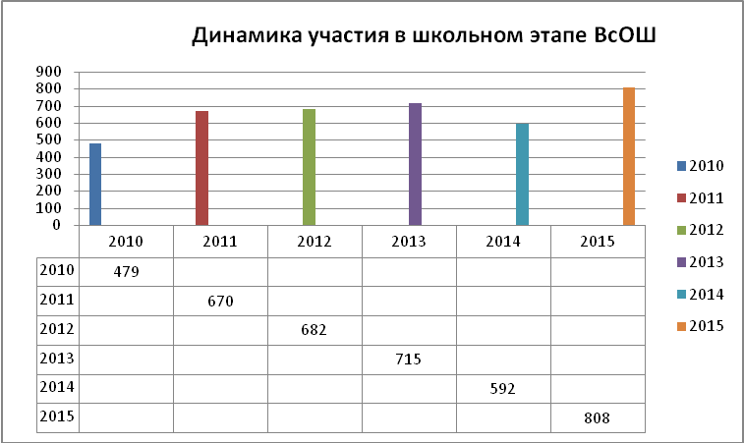  В 2015 году число участников школьного этапа выросло по сравнению с 2014 годом, в основном, за счет учащихся 5-7 классов. Раннее включение учащихся в олимпиадное движение позволяет выявить наиболее способных и организовать целенапрвленную подготовку таких детей по соответствующим предметам с учетом их интересов и склонностей.  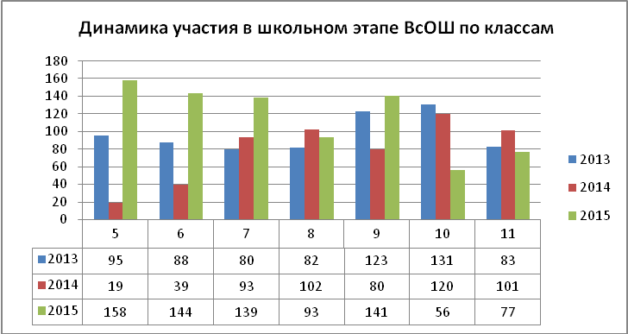  В 2015 году значительно увеличилось количество участников школьного этапа по русскому языку, литературе, английскому языку, математике, информатике, истории, биологии, технологии (девочки), географии, физкультуре.  Снизилось количество участников по экономике и праву за счет низкой активности учащихся 10а класса (учитель-Худенко Е.Я.)  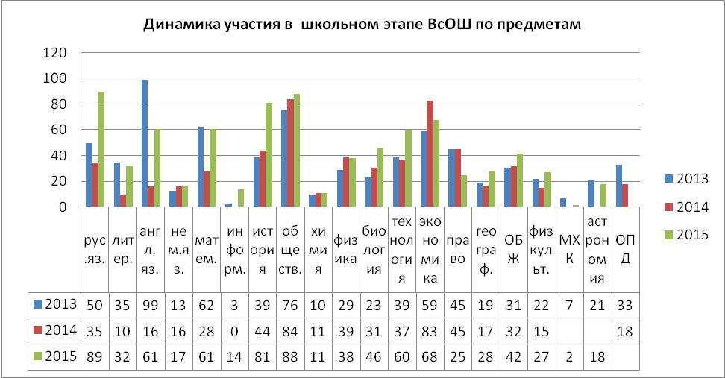  Победителями и призерами школьного этапа стали более 120 учащихся, наиболее результативные классы – 9а, 5а, 6а, 7а, 8а, 11а.  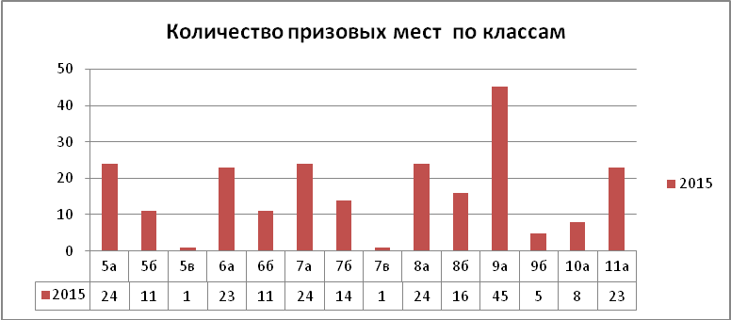  Достижение учащимися высоких результатов (более 50% правильных ответов) на школьном этапе позволяет им стать участниками муниципального этапа (7-11 класс)  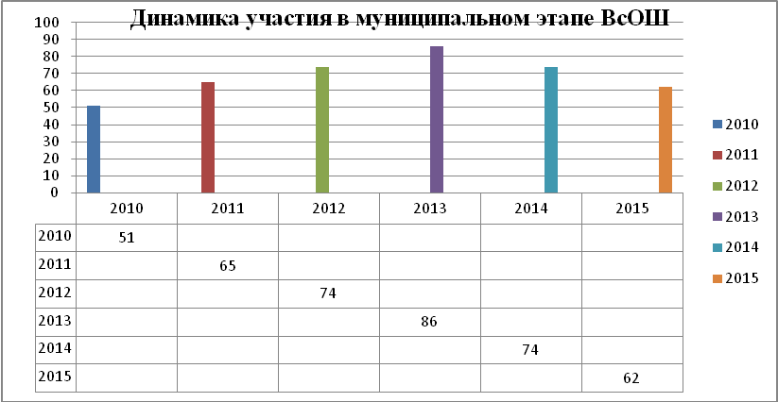  Список участников муниципального этапа всероссийской олимпиады школьников впервые формировался по городскому рейтингу по каждой предметной олимпиаде в соответствии с утвержденными проходными баллами (распоряжение Комитета № 838 от 05.11.2015 г.), поэтому не все победители и призеры школьного этапа прошли в следующий (муниципальный) этап.  В Справке по итогам муниципального этапа всероссийской олимпиады школьников в городе Костроме за 2015-2016 учебный год школа №29 отмечена среди лучших средних общеобразовательных школ, имеющих более 10 победителей и призеров муниципального этапа.  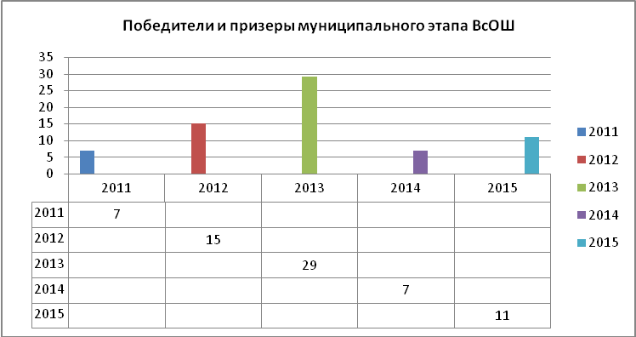  Участники муниципального этапа стали победителями и призерами 11 раз: из них3 человека по биологии,3 чел. по экономике, 1 чел. по обществознанию, 1 чел. по физике, 1 чел. по праву, 1 чел. по ОБЖ, 1 чел. по ОПД.  Ежегодно участники становятся победителями и призерами муниципального этапа по биологии(учитель Наумкина Ю.В.): Несговорова Наталия 9а класс, Калашникова Марина 10а класс, Александров Владимир 9а класс;  по экономике – Корякова Алина 7а класс (учитель Худенко Е.Я.), Кудашев Егор 8а класс, Дмитриева Евгения 8б класс, Павлова Дарья 8а класс (учитель Сергеева Н.В.)  по обществознанию(учитель Сергеева Н.В.) – Несговорова Наталия, 9а класс;  по физике (учитель Волкова Т.Н.) – Корякова Алина, 7а класс;  по ОБЖ (учитель Булатова О.В.) – Несговорова Наталия, 9а класс;  по основам предпринимательской деятельности (учитель Худенко Е.Я.)-Рулева Евгения 10а класс.  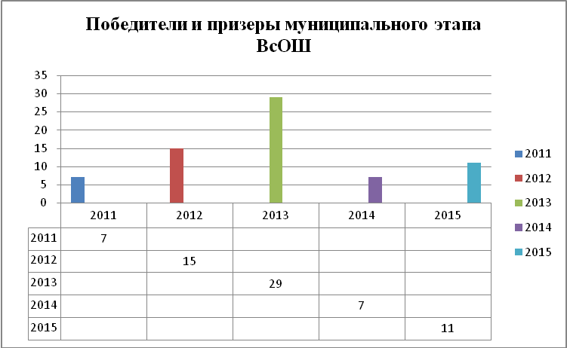  Снижение числа призеров муниципального этапа связано, прежде всего, с возросшими требованиями к содержанию заданий, увеличением количества заданий профильного уровня по всем предметам в соответствии с Положением о ВСОШ.  Учащиеся 9-11 классов –победители и призеры муниципального этапа приняли участие в региональном этапе ВсОШ.  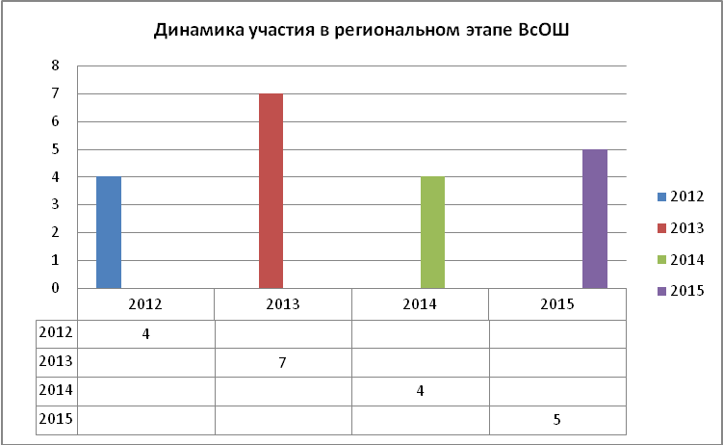  Учащаяся 9а класса Несговорова Наталия стала призером регионального этапа по биологии(учитель Наумкина Ю.В.). Учащийся 9а класса Александров Владимир – призер по праву (учитель Сергеева Н.В.)  Учащиеся школы ежегодно принимают участие в различных интеллектуальных конкурсах и олимпиадах разного уровня: международный математический конурс-игра «Кенгуру», межрегиональный конкурс по языкознанию «Русский медвежонок», всероссийская игра-конкурс «Британский бульдог» по английскому языку, по информатике и ИКТ «КИТ», по биологии «ЧИП», по истории и культурологи «Золотое руно», «Математические бои», региональный конкурс «Турнир юных математиков», «Фестиваль юных биологов», «Знатоки истории»,« Знатоки математики», «Знатоки русского языка», Ученик года, День науки и др.  В городском конкурсе научно-исследовательских работ «День науки» лауреатами стали Покачалова Ярослава 11а класс - секция «Литература» (учитель – Семенова С.Л.), Набатов Никита 8б класс – секция «Культурология» (учитель – Свешников С.Ю. | В этом году ученики школы не принимали участия в международном конкурсе по математике «Кенгуру». | Разработать план-график на учебный год участия обучающихся в предметных олимпиадах и конкурсах.  Использовать единый универсальный маршрутный лист сопровождения высокомотивированного обучающегося педагогом и классным руководителем.
Организовать участие психолога в постоянно-действующем семинаре по обучению учителей технике формирования УУД | В 2015-2016 учебном году педагогом-психологом были проведены диагностики готовности выпускников начального общего образования к обучению в ООО; диагностики уровня воспитанности и развития духовно-нравственных качеств в рамках подготовки педагогического совета.  Педагог психолог принимала в методических планерках по использованию педагогами технологических приемов на уроках и внеурочной деятельности для формирования УУД.  Были проведены индивидуальные консультации по организации образовательного процесса для детей с ОВЗ, детей с трудностями в обучении.  Педагог-психолог в течение учебного года посещала уроки на всех уровнях обучения. По результатам посещения уроков с учителями проводились анализ и консультации по выстраиванию взаимоотношений между учителем и учеником. |  | Продолжить работу семинара по технике формирования УУД на уровне ООО.
Создать условия для эффективной работы школьной службы примирения. | В 2015-2016 учебном году начала свою работу школьная Служба примирения.  В фойе школы размещен стенд со всей необходимой информацией для всех участников образовательного процесса.  На сайте образовательной организации создана страничка:  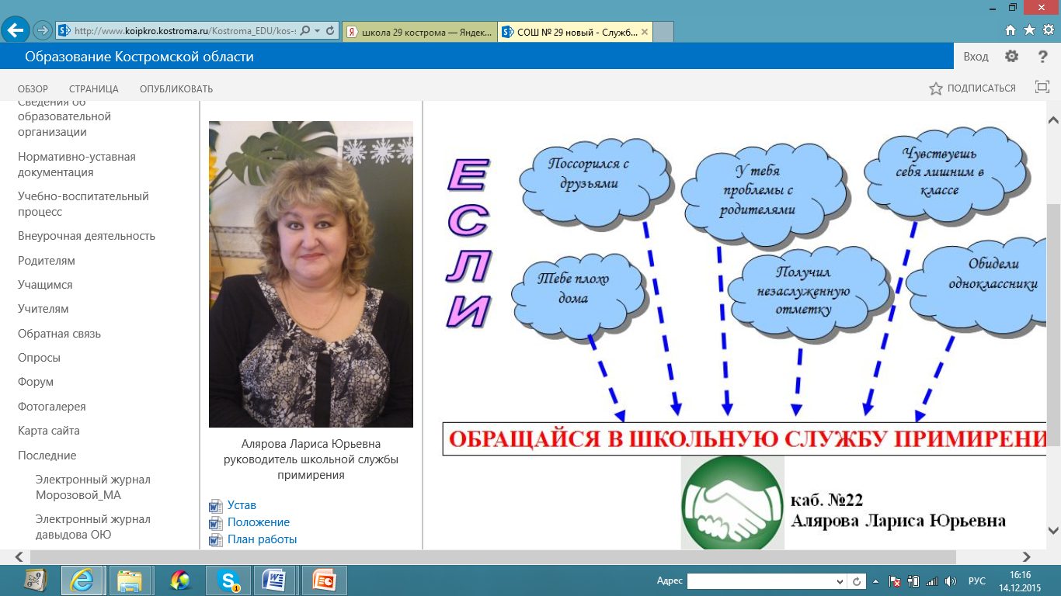  За 2015-2016 учебный год школьная Служба примирения рассмотрела несколько конфликтов между усатниками образовательного процесса. Конфликты разрешены положительным результатом. |  | Демонстрировать опыт работы службы примирения в рамках сетевых семинаров.
4 направление: Формирование технологической компетенции у педагогов образовательного учреждения
1. Организовать самоанализ эффективности методической работы на основе обеспечения учителем достижения планируемых результатов образования. | В школе работает сплоченный коллектив педагогов, который представлен творческими учителями с высокой теоретической и технологической подготовкой, положительным опытом осуществления инновационных преобразований в образовательном процессе. Для кадрового потенциала школы характерны стабильность состава, что подтверждается показателем сохранности педагогического контингента: учителей со стажем работы более 10 лет —62%. Высшее образование имеют – 88% педагогов, среднее профессиональное – 12%. Имеют высшую и первую квалификационные категории - 64% педагогов.  Диаграмма: Возрастной состав педагогического коллектива.  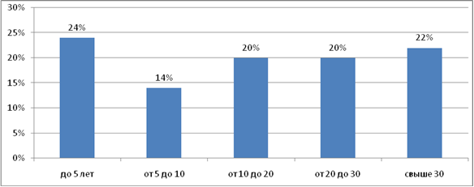  Диаграмма: Доля педагогических работников, имеющих квалификационную категорию.  В 2015-2016 учебном году прошли аттестацию 9 человек:  - на высшую категорию - 4 человека (Наумкина Ю. В., Худенко Е. Я., Алярова Л. Ю., Рыбин С. Ю.);  - на первую категорию – 5 человек (Бойцова К. Ю., Нечетная М. А., Свешников С. Ю., Борисова С. А., Кузьмина Т. П.).  В педагогическом коллективе имеется специалисты, получившие общественное признание:  - Научную степень – Кандидат педагогических наук - 2 чел. – 4,5%  - Нагрудным знаком «Почетный работник общего образования» - 9 чел. – 20%;  - Почетной грамотой Министерства образования и науки Российской Федерации – 10 чел. – 22%;  - Премией ПНП «Образования» – 2 человека – 4,5 %;  - Грант Главы города Костромы – 4 человека – 9%.  В соответствии с ФЗ - № 273 «Законом об образовании в РФ» педагоги школы не реже одного раза в три года проходят курсовую подготовку в соответствии с планом-графиком образовательной организации.  Наблюдается положительная динамика повышения квалификации педагогических работников школы.  Диаграмма: доля педагогических работников, прошедших курсы повышения квалификации (%).  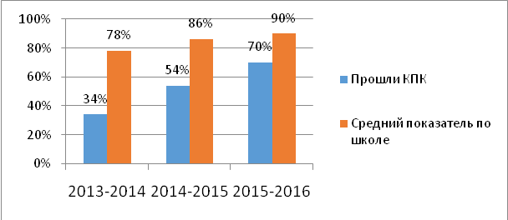  В соответствии с требованиям ФГОС за три последних года педагогические работники повысили свою квалификацию по программам:  - «Реализация требований ФГОС НОО» - 92%  - «Реализация требований ФГОС ООО» - 61%  - Духовно – нравственная культура в условия реализации ФГОС. Преподавание комплексного курса ОРКСЭ» - 27%  - «Использование ЭОР, ЦОР в образовательной деятельности» - 27%  - «Развитие профессиональной компетенции педагогов» - 67%  - «Педагогическая мастерская как средство реализации ФГОС» - 70%  - «Практика диалоговой деятельности как условие развития личности и коллектива» - 50%  - «Персональная учебная среда дистанционного образования ребенка-инвалида: Формирование и практика работы» - 19%  - «Обучение детей с ОВЗ в общеобразовательных организациях» - 29%  Преодоление профессиональных затруднений, педагогическое исследование планируется педагогами в Индивидуальном плане саморазвития. Ежегодно педагоги демонстрируют результаты исследования на школьном «Фестивале методических идей». В школе накоплен «Банк методических разработок», который активно используется педагогами школы в организации образовательного процесса. В 2015-2016 учебном году 58% педагогов сформировали и реализовали планы индивидуального профессионального развития. | Формальный подход к работе с Планами индивидуального профессионального развития педагога | Создание системы наставничества по методике эквивалентных пар.
2. Продолжить работу постоянно-действующих семинаров по формированию Профессиональной компетенции педагогов | В 2015-2016 учебном году в соответствии с КЦП в школе было проведены ряд практико –ориентированных постояннно-действующих семинаров по формированию технологической компетенции педагогов, разработке Контрольно-измерительных материалов в соответствии с установленными требованиями, системе оценки.  Также учителя принимали активное участие в информационно-методических семинарах различного уровня.  Таблица: Участие в семинарах, форумах, конференциях. |  | Организовать ПДС как систему практикумов–демонстраций по решению педагогических задач.  .
  Наименование мероприятия | Количество участников (чел.)
  Муниципальный уровень
  Семинар-практикум: Введение ФГОС ООО: проблемы преемственности уровней НОО и ООО в преподавании математики» | 2  Каткова Т. Н.  Мамедова С. Б.
  Обучающий семинар: Проектирование уроков обучения грамоте, русского языка и литературного чтения | 1  Бойцова К. Ю.
  Обучающий семинар: Организация внеурочной деятельности в условиях введения ФГОС | 1  Кочакова И. С.
  Обучающий семинар: Изучение предмета «Окружающий мир» в условиях реализации требований ФГОС | 2  Закациоло В. Д.  Смирнова Е. Ю.
  Семинар: Дифференцированный подход в условиях реализации ФГОС. Формирование навыков самооценки и самоконтроля обучающихся. | 1  Закациоло В. Д.
  научно-практическая конференция: «Региональная культура как образовательное пространство» | 2  Скрябина Е. А.  Кочакова И. С.
  Семинар: Неделя педагогических технологий как средство совершенствования профессионально-педагогического мастерства | 3  Наумкина Ю. В.  Сергеева Н. В.  Кочакова И. С.
  Обучающий семинар: Достижение планируемых результатов освоения обучающимися ООП при изучении курса математики | 3  Петрова И. В.  Алярова Л. Ю.  Бойцова К. Ю.
  Семинар: Построение образовательного процесса на основе системно-деятельностного подхода. | 2  Еныгина Н. А.  Кочакова И. С.
  Семинар-практикум: Разработка оценочных средств, используемых ОО при проведении контрольных оценочных процедур (Русский язык) | 2  Смирнова А. Ю.  Кочакова И. С.
  Семинар-практикум: Разработка оценочных средств, используемых ОО при проведении контрольных оценочных процедур (Математика) | 2  Смирнова А. Ю.  Кочакова И. С.
  Семинар-практикум: Разработка оценочных средств, используемых ОО при проведении контрольных оценочных процедур (Окружающий мир) | 1  Кочакова И. С.
  Семинар-практикум: Разработка оценочных средств, используемых ОО при проведении контрольных оценочных процедур (Литературное чтение) | 1  Кочакова И. С.
  Семинар: Методическое сопровождение педагогов, обеспечивающее преемственность уровней образования в условиях ФГОС | 2  Калабина Л. А.  Смирнова А. Ю.
  Семинар: Нравственные основы семейной жизни | 1  Свешников С. Ю.
  Семинар: Преемственность образовательных технологий как условие реализации ФГОС | 2  Закациоло В. Д.  Бакал Р. Л.
  Участие в Дне Героев Отечества | 1  Сергеева Н. В.
  Семинар: Реализация регионального компонента содержания школьного литературного образования в основной и старшей школе в условиях обновления образования | 1  Давыдова О. Ю.
  Совещание: Актуальные вопросы преподавания курсов ОРКСЭ и ОДНКНР в условиях реализации ФГОС | 2  Сергеева Н. В.  Нечетная М. А.
  Семинар: Особенности подготовки к итоговому сочинению | 1  Семенова С. Л.
  «Новые подходы в обучении истории на примере УМК «История России» издательства «Дрофа» | 1  Худенко Е. Я.
  Региональный уровень
  Участие в заседании дистанционных региональных сетевых методических объединениях | 9  учителя математики, начальных классов, химии, биологии, физики
  Семинар в г. Волгореченске: «Организация проектно-исследовательской деятельности в соответствии с ФГОС» | 3  Смирнова А. Ю.  Нечетная М. А.
  Семинар в г. Галиче: «Опыт использования современных образовательных технологий в рамках реализации ФГОС» | 5  Сергеева Н. В.  Наумкина Ю. В.  Кочакова И. С.  Калабина Л. А.  Смирнова А. Ю.
  Федеральный уровень
  Вебинар: Проблемы инклюзивного образования: современные вызовы и запросы общества | 3  Елфимычева И. А.  Калабина Л. А.  Смирнова А. Ю.
  Серия вебинаров по апробации электронных форм учебников (ЭФУ) Образовательной системы «Школа 2100» | 1  Смирнова А. Ю.
  Серия вебинаров: ФГОС НОО обучающихся с ОВЗ | 2  Яблокова М. Г.  Смирнова А. Ю.
  «Развитие коммуникативных способностей школьников на уроках и во внеурочной деятельности» проекта «Инфоурок» | 1  Свешников С.Ю.
  Конференция: XXIV Рождественские образовательные чтения | 1  Свешников С. Ю.
3. Осуществить запуск проекта по диссеминации педагогического опыта в деятельность учителей | 1. В рамках распространения передового педагогического опыта в 2015 – 2016 учебном году Наумкина Ю. В., учитель биологии, провела два методических практикума по работе с Индивидуальными образовательными маршрутами.  2. Алярова Л. Ю., учитель начальных классов распространяла опыт организации воспитательной работы в классе на методической планерке и на педагогических советах. Также Лариса Юрьевна делалась опытом работы по запуску и реализации социальных проектов в классах начального общего образования.  3. Кочакова И.С., учитель начальных классов выступила на школьной методической обучающей планерке по представлению опыта работы по теме «Система оценивания».  4. Педагогами начальных классов распространение опыта осуществлялось в рамках муниципальных семинаров:  4.1. Муниципальный методический мост «Системно-деятельностный подход. Система оценивания на уроке».  - Кочакова И. С., Смирнова А. Ю., учителя начальных классов демонстрировали опыт работы в рамках открытых уроков.  4.2. Муниципальный семинар «Организация образовательного процесса для детей с ОВЗ в соответствие с ФГОС».  - Алярова Л. Ю, Рыбин С. Ю, Смирнова А. Ю, учителя начальных классов демонстрировали опыт работы в рамках открытых уроков.  - Потошина А. В., педагог-психолог, и Смирнова Т. Ю., учитель – дефектолог – выступили с описанием опыта сопровождения и коррекционно-развивающей работы с детьми с ОВЗ.  Также педагоги распространяют свой опыт работы, публикуя в методических сборниках статьи и методические разработки:  - Рыбин С. Ю., учитель начальных классов, опубликовал разработку урока для детей с ОВЗ в муниципальном сборнике «Методический навигатор»  - Бойцова К. Ю., Нечетная М. А., Смирнова Е. Ю., учителя начальных классов, опубликовали методические рекомендации по разработке интерактивных презентаций к программе по внеурочной деятельности «Основы здорового образа жизни» в муниципальном сборнике «Методический навигатор»  - Кочакова И. С., учитель начальных классов, опубликовала статью по использованию современных образовательных технологий в образовательном процессе в муниципальном сборнике «Методический навигатор».  - Сергеева Н. В., учитель истории и обществознания, опубликовала методическую разработку урока по предмету в муниципальном сборнике «Методический навигатор»  - Наумкина Ю. В., представила опты работы по организации системы сопровождения в федеральном сборнике «Открытый урок: методики, сценарии, примеры».  - Свешников С. Ю., учитель русского языка и литературы, и педагоги методического объединения ЛИРа опубликовали опыт работы по составлению плана работы МО на учебный год в муниципальном сборнике «Методический навигатор».  Также педагоги публикуют свои методические наработки в электронных сборниках и интернет – ресурсах «Инфо-урок»: Худенко Е. Я. Учитель истории и обществознания; Алярова Л.Ю., Нечётная М. А., Бойцова К. Ю., учителя начальных классов; Каткова Т. Н., учитель информатики. |  | Продолжить практику демонстрации накопленного педагогического опыта по реализации ФГОС.  Обобщить опыт работы педагогов имеющих высокие результаты образовательной деятельности
Ввести мониторинг сформированности профессиональных компетенций педагогов на постоянной основе. | В рамках внедрения с 1 января 2017 года Профессионального стандарта педагога для мониторинга сформированности профессиональных компетенций нами взяты за основу трудовые функции, предъявляемые к педагогам.  Профессиональный стандарт педагога содержит требования к профессиональной деятельности педагогических кадров и, следовательно, выступает основой формирования критериальной базы оценивания их профессиональной компетентности. Профессиональный стандарт выделяет три основные трудовые функции педагога: образовательную, воспитательную и развивающую.  По результатам анкетирования были выявлены следующие проблемы:  Диаграмма 1: Применение в педагогической деятельности принципов деятельностного подхода  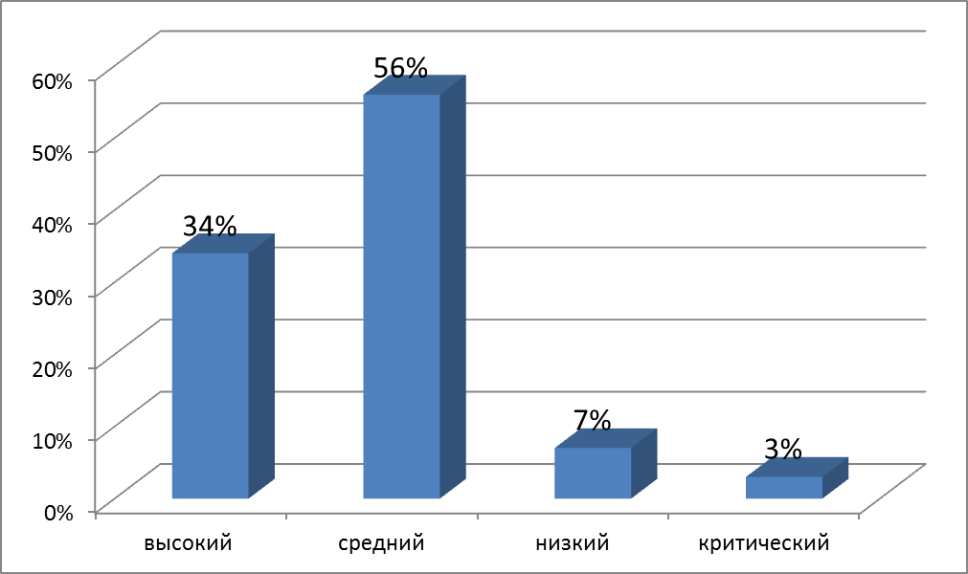  Диаграмма 2: Использование методов диагностики и оценки уровня развития ребенка  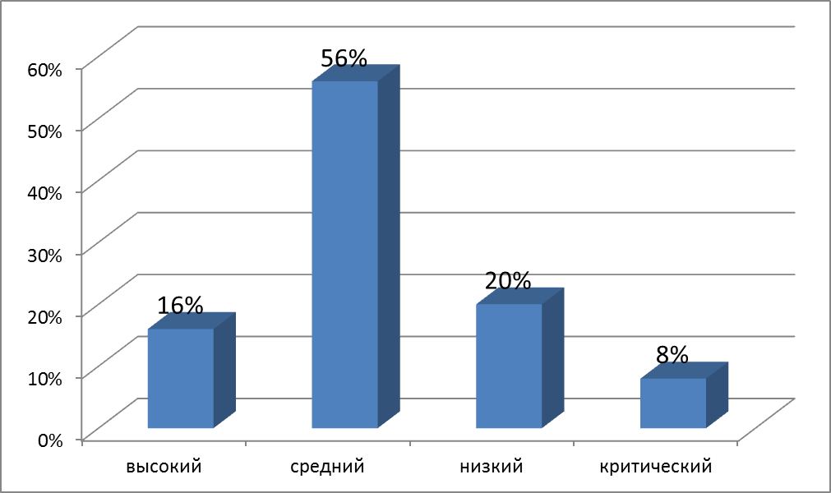  Диаграмма 3: Разработка и использование ИОМ  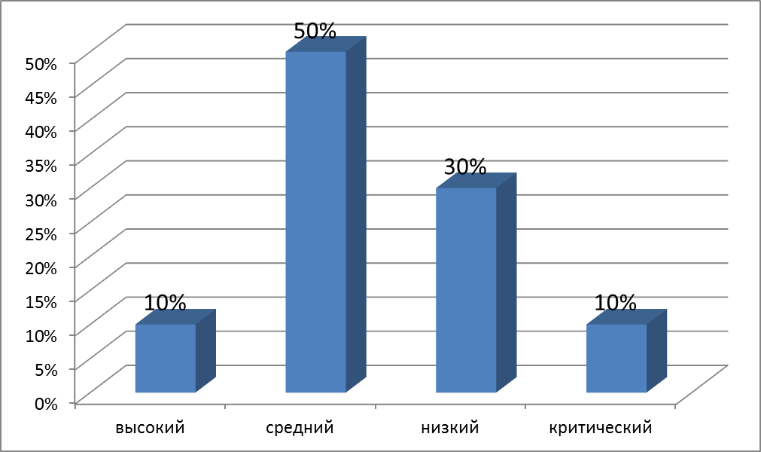  Диаграмма 4: Систематический самоанализ эффективности учебного занятия  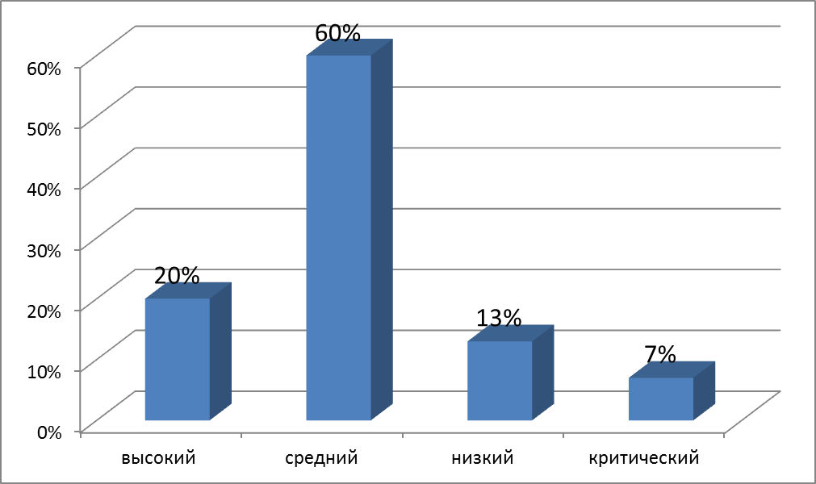 | Отсутствие системы взаимопосещений уроков с самоанализом и обсуждением  Снижение системы методических чтений на заседаниях МО | Упорядочить систему ВШК по контролю за преподаванием предметов учебного плана и внеурочных занятий.  Ввести в практику работы МО моделирования уроков, ИОМ.  Возобновить систему промежуточной отчетности по методической работе учителя – через сводные мероприятия по этапам реализации методических проектов. («Методические чтения»).
7. Продолжить работу школьного конкурса педагогического мастерства | Педагоги школы ежегодно принимают активное участие в конкурсах педагогического мастерства на различном уровне, демонстрируя свое мастерство в различных номинациях. Участие педагогов в конкурсном движении проводится в целях повышения престижа и статуса учителя в педагогическом сообществе, усиления влияния на профессиональное развитие, повышение открытости образования, на распространение в системе общего образования передового педагогического опыта. Профессионализм педагогов школы неоднократно был отмечен дипломами победителей и призёров.  Диаграмма: Динамика результативности участия педагогов в конкурсном движении (чел.)  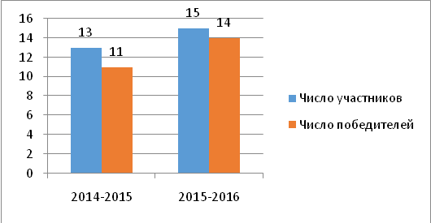  Таблица: Результаты участия в муниципальном конкурсе профессионального мастерства в 2016 году. |  | Расширить содержание внутришкольного конкурса педагогического мастерства, используя направления, номинации региональных и федерального конкурсов
  Номинация | Участники | Результат
  Муниципальный уровень
  Учитель | Кочакова И. С., учитель начальных классов | Диплом 3 степени
  Мой классный самый классный | Скороспелова И. С,, социальный педагог | Диплом 1 степени
  Библиотека – сердце школы | Скрябина Е. А., заведующий библиотекой | Диплом 3 степени
  Лучшее методическое объединение | МО гуманитарных дисциплин «ЛИРа» | Диплом 1 степени
  Педагогический дебют | Роганова А. И., учитель русского языка и литературы | Диплом за оптимизм и творчество
  Диссеминация педагогического опыта – Открытый урок | Сергеева Н. В., учитель истории и обществознания | Диплом 2 степени
  Диссеминация педагогического опыта – Открытый урок | Аларова Л. Ю., учитель начальных классов | Диплом 3 степени
  Лучшая Web-страница по гражданско – патриотическому воспитанию в образовательной организации | Смирнова А. Ю, заместитель директора  Скрябина Е. А., заведующий библиотекой | Диплом 3 степени
  Диссеминация педагогического опыта, Лучший индивидуальный образовательный проект.  «Управленческий проект» | Калабина Л. А., заместитель директора | Диплом 1 степени
  Всероссийский уровень
  Всероссийский конкурс «Ты - Лидер!» в номинации «Конспект урока» | Воробьева Е.Е., учитель иностранного языка | Диплом 1 степени
  Всероссийский конкурс «Ты - Лидер!» в номинации «Педагогический опыт» | Воробьева Е.Е., учитель иностранного языка | Диплом 1 степени

